PEMANFAATAN BAKTERI ENDOFIT UNTUK MENINGKATKAN PERTUMBUHAN DAN KESEHATAN TANAMAN PADI GOGO
(The use of Endophytic Bacteria to Increase Plant Growth and Health
of Upland Rice)

Abdul Munif¹⁾, Suryo Wiyono¹⁾, Suwarno²⁾
¹⁾Dep. Proteksi Tanaman, Fakultas Pertanian, IPB
²⁾Balai Besar Penelitian Tanaman Padi, Kementerian Pertanian

ABSTRAK

Bakteri endofit adalah bakteri yang hidup di dalam jaringan tanaman tanpa menimbulkan gejala sakit pada tanaman tersebut. Keberadaan bakteri endofit banyak mendapat perhatian karena potensinya dalam memacu pertumbuhan dan kemampuannya dalam meningkatkan ketahanan tanaman terhadap serangan penyakit tanaman. Penelitian ini bertujuan untuk mengevaluasi potensi bakteri endofit yang berasal dari padi gogo dalam meningkatkan pertumbuhan dan ketahanan tanaman terhadap penyakit blas. Sebanyak 12 isolat bakteri endofit telah dilakukan pengujian terhadap pertumbuhan tanaman padi gogo varietas Kencana Bali dan kemampuannya dalam menekan penyakit blas yang disebabkan oleh cendawan Pyricularia sp. Hasil evaluasi di rumah kaca menunjukkan perlakuan benih padi dengan bakteri endofit dapat meningkatkan pertumbuhan tanaman dan mampu menekan serangan penyakit blas yang disebabkan oleh P. grisea pada tanaman padi gogo hingga 66%. Hal ini mengindikasikan bahwa bakteri endofit berpotensi dalam memacu pertumbuhan tanaman dan meningkatkan ketahanan tanaman terhadap serangan penyakit pada padi gogo.

Kata kunci: Bakteri endofit, cendawan endofit, padi gogo.

ABSTRACT

Endophytic bacteria are bacteria that live inside plant tissues without causing symptoms in these plants. The presence of endophytic bacteria have gained more attention because of its potential to promote the growth and ability to increase plant resistance against plant diseases. The objective of this study was to evaluate the potential of endophytic bacteria isolated from upland rice to increase the growth and the resistance of rice plant againts blast disease. A total of 12 isolates of endophytic bacteria were tested for their effects on the growth of upland rice varieties Kencana Bali and its ability to suppress blast disease caused by the fungus Pyricularia sp. The results of the evaluation showed rice seed treatment with endophytic bacteria can enhance plant growth and suppressed the blast disease on upland rice crop in the greenhouse up to 66%. This indicates that endophytic bacteria have the potential in promoting plant growth and increases plant resistance to disease on upland rice.

Keywords: Endophytic bacteria, blast disease, upland rice.

PENDAHULUAN

Produksi padi nasional masih terfokus pada lahan sawah irigasi. Sejauh ini kontribusi padi lahan kering atau padi gogo terhadap produksi padi nasional masih sangat terbatas yaitu sekitar 5% (Deptan, 2008). Hal ini terkait dengan proporsi luas areal padi gogo yang relatif kecil dan tingkat produktivitasnya yang rendah dibandingkan dengan padi sawah. Di lain pihak pengembangan lahan kering masih terbuka luas dan jauh lebih murah karena tidak memerlukan sarana penunjang irigasi seperti pada lahan sawah. Upaya peningkatan produksi padi khususnya padi gogo mengalami tantangan seperti semakin berkurangnya ketersediaan air, terbatas dan mahalnya input sarana produksi serta masih tingginya serangan hama dan penyakit tanaman.
Penyakit blas yang disebabkan oleh cendawan patogen Pyricularia sp merupakan salah satu penyakit penting pada tanaman padi gogo. Penggunaan bahan kimia dalam pertanian di Indonesia, terutama pestisida untuk tujuan pengendalian hama dan penyakit tanaman masih merupakan cara yang paling disukai oleh petani. Pada komoditi tertentu pengeluaran petani untuk membeli pestisida dapat mencapai 40% dari total biaya produksi keseluruhan. Penggunaan pestisida yang terlalu intensif di lapang dapat berakibat tidak baik seperti kerancunan terhadap petani, kontaminasi racun pestisida pada air sumur, bahan makanan dan kolam ikan, serta munculnya hama dan patogen yang resisten terhadap suatu pestisida. Alternatif pengendalian hama dan penyakit tanaman yang ramah lingkungan untuk mendukung kehidupan yang lebih sehat perlu terus dikembangkan sejalan dengan konsep pengendalian hama terpadu (PHT). Diantaranya dengan pengendalian hayati yang berbasis pada pemanfaatan komponen biologi merupakan salah satu pilihan teknologi pengendalian yang perlu dikembangkan karena akibat negatif terhadap lingkungan lebih kecil, murah dan lebih berkelanjutan (sustainable) (Barker and Koening, 1998).
Bakteri endofit merupakan bakteri saprofit yang hidup dan berasosiasi dengan jaringan tanaman yang sehat tanpa menimbulkan gejala penyakit (Backman and Sikora, 2008; Hallmann et al. 1997). Dilaporkan bahwa keberadaan bakteri-bakteri endofit didalam jaringan tanaman selain berperanan dalam perbaikan pertumbuhan tanaman (plant growth promotion) karena kemampuannya dalam mensintesa dan memobilisasi fosfat, hormon pertumbuhan dan enzim, juga berperan dalam ketahanan tanaman sebagai agens hayati. Bakteri endofit diduga mampu memproduksi antibiotik dan senyawa antimikroba lainnya yang sangat berperan dalam menginduksi ketahanan tanaman terhadap serangan penyakit dan hama (Munif et al. 2012; Zehnder et al. 2000; Munif et al. 2000; Kloepper et al. 1999; Hallmann et al. 1997). Sejauh ini informasi terkait dengan keberadaan dan potensi mikroba endofit pada tanaman padi gogo terutama di Indonesia masih sangat terbatas. Penelitian ini bertujuan untuk mengisolasi bakteri endofit yang dari tanaman gogo dan mengevaluasi potensinya dalam memacu pertumbuhan tanaman dan kemampuannya dalam mengendalikan penyakit blas.

METODE PENELITIAN

Isolasi Mikroba Endofit dari Tanaman Padi Gogo
Mikroba endofit diisolasi dari perakaran tanaman padi gogo yang diambil dari Lampung, Kabupaten Lebak, Jawa Barat dan Jawa Tengah. Isolasi bakteri endofit dilakukan dengan metode sterolisasi permukaan (Hallmann et al. 1997). Akar tanaman padi gogo dari lapangan dicuci bersih. Kemudian akar dan batang padi tersebut disterilisasi permukaannya dengan cara direndam dalam alkohol 70% selama 1 menit dan dilanjutkan dengan perendaman dalam NaOCl 2.5% selama 3 menit. Akar padi kemudian dibilas 3 kali dengan air steril. Keberhasilan sterilisasi diuji dengan mengoleskan potongan akar dan batang yang sudah disterilisasi pada media TSA 20% dan diinkubasi selama 2 hari. Apabila pada media tersebut terdapat mikroba yang tumbuh, berarti sterilisasi permukaan belum berhasil dan harus diulang sampai diperoleh akar yang benar-benar steril permukaannya.
Sebanyak 1 g akar yang sudah steril dihancurkan dengan mortar steril sampai halus. Sebanyak 1 ml suspensi akar dicampur dengan 9 ml air steril dalam tabung kimia. Suspensi akar dibuat pengenceran berseri hingga diperoleh konsentrasi 10⁻², 10⁻³ dan 10⁻⁴. Dari masing-masing suspensi akar dan batang dengan konsentrasi yang berbeda tersebut diambil 0,1 ml untuk disebar pada media 20% TSA dan diinkubasi selama 2-3 hari. Pada masing-masing petri diamati jumlah total populasi bakteri, jenis bakteri dan populasi masing-masing koloni berdasarkan morfologi koloni bakteri. Koloni yang sama didasarkan pada ukuran koloni, bentuk koloni, bentuk pinggiran koloni, permukaan koloni dan warna koloni. Masing-masing jenis bakteri tersebut dimurnikan pada media 100% TSA untuk digunakan pada kegiatan selanjutnya.
Pengujian Potensi Bakteri Endofit Untuk Meningkatkan Pertumbuhan Benih
Mikroba endofit yang diperoleh dari isolasi ditumbuhkan pada media TSA selama 2 hari, kemudian dipanen dan disuspensikan dengan 7-8 ml akuades steril dalam tabung reaksi. Sebanyak 20 benih padi gogo var. Kencana Bali, direndam ke dalam suspensi bakteri endofit konsentrasi 10⁸-10⁹ cfu/mL selama 6 jam. Benih padi diambil dan ditanam pada seed tray yang sudah diisi media pasir steril. Dua minggu setelah tanamam, diamati jumlah benih yang berkecambah dan diukur tingginya dan panjang akar.
Pengujian Bakteri Endofit di Rumah Kaca
Isolat bakteri endofit yang digunakan diperbanyak pada media TSA selama 48 jam pada suhu ruang kemudian ditambahkan 10 ml air steril. Suspensi bakteri yang digunakan dihitung populasinya sehingga mencapai 10⁻⁸ cfu/ml. Inokulasi isolat bakteri endofit dilakukan dengan merendam benih tanaman padi dalam suspensi bakteri endofit selama 6 jam.
Isolat cendawan patogen Pyricularia grisea ditumbuhkan pada medium PDA yang berumur 5 hari dipindahkan ke media sporulasi yaitu media oat meal agar (OMA) dan diinkubasi di ruangan inkubasi selama 12 hari. Pada hari kesepuluh diadakan penggosokan koloni untuk membersihkan miselia dari udara dengan air steril yang mengandung streptomycin 100 ppm. Penggosokan miselia dengan menggunakan kwas gambar No. 10 yang sudah disterilkan. Koloni yang telah digosok diinkubasikan dalam inkubator bercahaya neon 20 watt selama 2x24 jam.
Pembuatan larutan konidia P. grisea sebagai inokulum dilakukan dengan cara menggosok koloni dengan kwas pada umur 12 hari. Sebelum digosok pada masing-masing cawan petri ditambahkan air steril yang mengandung Tween 20 sebanyak 0,02%. Konsentrasi inokulum yang digunakan 2 x 10⁵ konidia/ml. Inokulasi dilaksanakan pada tanaman padi umur 18 hst atau tanaman berdaun 4-5 helai. Tanaman setelah diinokulasi disimpan dalam kamar lembab selama 2x24 jaM, selanjutnya tanaman dipindahkan ke rumah kaca dengan kelembaban di atas 90%. Pengamatan intensitas serangan blas daun dilakukan 7 hari setelah inokulasi dengan menggunakan standar evaluasi IRRI (1996). Rumus intensitas serangan penyakit blas (I):
$$Intensitas \left(I\right)=\frac{\sum{Total skor}}{\sum{Jumlah tanaman yang diamati × Skor tertinggi}}$$

Skor indeks penyakit blas: 1, 3, 5, 7 dan 9. Skor tertinggi serangan penyakit blas adalah 9.

HASIL DAN PEMBAHASAN.

Isolasi Bakteri Endofit
Sebanyak 120 isolat bakteri endofit berhasil diisolasi dari beberapa varietas tanaman padi gogo. Rata-rata jumlah populasi koloni bakteri endofit dari setiap sampel berkisar antara 2,0 x 10⁴ - 1,5 x 10⁶ cfu (colony forming unit) per gram bahan akar tanaman. Bakteri yang berhasil diisolasi tersebut dilakukan dimurnikan pada media TSA 100%. Populasi bakteri endofit yang diisolasi dari akar tanaman padi dari berbagai daerah sangat bervariasi (Munif et al. 2012). Dinamika populasi mikroba endofit dipengaruhi oleh faktor biotik dan abiotik (Hallmann et al. 1997).
Pengaruh Bakteri Endofit Terhadap Pertumbuhan Benih Padi
Sebanyak 12 isolat bakteri endofit dari hasil seleksi sebelumnya telah dilakukan uji perrtumbuhan terhadap benih padi gogo varietas Kencana Bali di laboratorium. Hasil pengujian menunjukkan bahwa 9 isolat dari 12 isolat endofit yaitu isolat Si 33, Bt 38, Bt 28, Ci 8, Si 2 , Si 30, Wr 9, Li 5, dan Aa90 dapat meningkatkan pertumbuhan panjang akar benih padi dibandingkan dengan kontrol. Demikian juga terhadap pertumbuhan panjang tajuk, sebanyak 11 isolat endofit mampu meningkatkan pertumbuhan panjang tajuk dibandingkan dengan yang tanpa perlakuan (kontrol). Secara umum semua perlakuan dengan bakteri endofit dapat meningkatkan pertumbuhan total bibit padi dibandingkan dengan kontrol (Tabel 1). Hasil pengukuran bobot kering tanaman padi gogo, hampir semua perlakuan dengan endofit lebih tinggi dibandingkan dengan kontrol kecuali perlakuan dengan isolat Si 2 dan Aa 89.
Tabel 1. Pengaruh perlakuan isolat bakteri endofit terhadap pertumbuhan benih gogo varietas Kencana Bali
Bakteri endofit | Panjang akar (cm) | Panjang tajuk (cm) | Total panjang akar dan tajuk (cm) | Bobot kering  (g)
Kontrol | 4,96 ab | 3,41 c | 8,38 b | 0,065 abc
Isolat Si 33 | 5,32 ab | 6,32 ab | 11,64 ab | 0,078 abc
Isolat Si 2 | 5,53 ab | 3,49 c | 9,02 b | 0,053 bc
Isolat Bt 38 | 5,91 ab | 5,99 ab | 11,90 ab | 0,077 abc
Isolat Sp 24 | 4,37 b | 5,30 abc | 9,68 b | 0,071 abc
Isolat Aa 90 | 6,31 ab | 7,24 a | 13,56 a | 0,078 abc
Isolat Bt 28 | 4,62 ab | 5,93 ab | 10,56 ab | 0,081 abc
Isolat Ci 8 | 6,50 a | 5,07 abc | 11,58 ab | 0,072 abc
Isolat Bt 32 | 5,43 ab | 5,57 abc | 11,00 ab | 0,076 abc
Isolat Si 30 | 5,39 ab | 5,73 abc | 11,12 ab | 0,094 a
Isolat Wr 9 | 5,74 ab | 5,68 abc | 11,42 ab | 0,085 ab
Isolat Li 5 | 5,70 ab | 5,10 abc | 11,80 ab | 0,062 abc
Isolat Aa 89 | 4,48 ab | 4,64 b | 9,12 ab | 0,065 bc
Angka yang diikuti oleh huruf kecil yang sama pada kolom yang sama tidak berbeda nyata pada uji Duncan 5%.

Hasil penelitian di rumah kaca juga menunjukkan bahwa 9 isolat bakteri endofit dari 12 isolat yang dijuji yaitu Aa 90, Bt 28, Bt 32, Si 2, Si 33, Sp 24, Wr 9, Ci 8 dan Bt 38 mampu meningkatkan pertumbuhan tajuk tanaman padi gogo varietas Kencana Bali hingga 34% dibanding kontrol. Hasil penelitian sebelumnya menunjukkan bahwa bakteri endofit dari perakaran tanaman padi dapat meningkatkan pertumbuhan benih padi gogo varietas Batutegi pada media kertas merang steril (Munif et al. 2012). Ryan et al. (2008) melaporkan beberapa bakteri dapat merangsang pertumbuhan langsung melalui sintesa senyawa yang membantu penyerapan nutrien dari lingkungannya termasuk sintesa indol asetat dan giberelin. Salah satu mekanismenya adalah dengan menghasilkan hormon pertumbuhan seperti indole-3-acetic acid (IAA) dan senyawa auksin yang salah satunya berfungsi sebagai pemacu pertumbuhan tanaman (Hallmann et al. 1997; Eliza 2004). Selain senyawa IAA, bakteri endofit juga dapat menghasilkan sitokinin seperti dihydrozeatin (DHZR), isopentenyl adenosine (IPA) dan trans-zeatin ribose (ZR) yang diduga berperanan dalam memacu pertumbuhan tanaman (Yang et al. 2011).

Pengaruh Bakteri Endofit Terhadap Penyakit Blas
Hasil penelitian di rumah kaca menunjukkan bahwa perlakuan benih dengan bakteri endofit dapat menekan instensitas serangan penyakit blas dibanding dengan kontrol dengan tingkat efisiensi penekanan antara 7%-66%. Terdapat 5 isolat bakteri endofit dengan efisiensi penekanan terhadap serangan penyakit blas lebih dari 40% dibandingkan dengan kontrol adalah isolat Sp 24 yaitu sebesar 66%, diikuti isolat Si 2 (50%), kemudian isolat Wr9 (45%), Si33 (41%), dan Aa 90 (41%) (Tabel 2). Beberapa bakteri endofit dari famili Graminae juga dilaporkan dapat menghasilkan asam salisilat yang berfungsi meningkatkan ketahanan tanaman (Yasuda et al. 2009).
Tabel 2. Perlakuan bakteri endofit terhadap tinggi tajuk tanaman dan intensitas serangan penyakit blas pada padi gogo varietas Kencana Bali
Bakteri endofit | Panjang tajuk tanaman (cm) | Persentase pertambahan tinggi tajuk  (%) | Intensitas serangan penyakit blas  (%) | Efektifitas pengendalian penyakit blas (%)
Isolat Aa 89 | 11,85 | -2,3 | 54,07 | 16
Isolat Bt 28 | 12,42 | 3,2 | 48,15 | 25
Isolat Aa 90 | 14,74 | 21,8 | 37,78 | 41
Isolat Si 2 | 14,24 | 18,2 | 31,85 | 50
Isolat Sp 24 | 16,19 | 34,1 | 21,48 | 66
Isolat Wr 9 | 15,52 | 28,3 | 34,81 | 45
Isolat Bt 38 | 13,62 | 13,4 | 55,56 | 18
Isolat Ci 8 | 12,37 | 2,3 | 60,00 | 7
Isolat Si 33 | 16,26 | 34,3 | 35,93 | 41
Isolat Si 30 | 10,69 | -11,5 | 55,56 | 14
Isolat Bt 32 | 12,58 | 4,1 | 49,63 | 23
Isolat Li 5 | 10,75 | -11,1 | 49,63 | 23
Kontrol (Air steril) | 12.09 | 0 | 64,44 | 0

Pemanfaatan mikroba endofitik telah banyak dilaporkan memiliki potensi untuk menekan patogen. Bakteri endofit Pseudomonas fluorescens 89B-61 dilaporkan dapat menginduksi ketahanan tanaman secara sistemik untuk mengendalikan P. syringae pv. lachrymans (Liu et al. 1995) dan Fusarium pisi pada kacang buncis (Benhamou et al. 1996). Khan & Doty (2009) melaporkan bahwa bakteri endofit berpengaruh positif terhadap terhadap tanaman tomat sayur meskipun ditumbuhkan di media yang miskin hara. Hal ini dapat terjadi karena bakteri endofit hidup di dalam jaringan tanaman dengan memberi manfaat dan tidak berbahaya bagi tanaman inangnya. Selain itu, bakteri endofit juga mampu menghasilkan siderofor, senyawa antibiotik, fiksasi nitrogen, melarutkan fosfat, dan menghasilkan enzim yang berperan dalam meningkatkan pertumbuhan tanaman dan kerahanan terhadap serangan patogen maupun stres lingkungan (Ryan et al. 2008). Enzim kitinase mampu mendegradasi kitin yang merupakan komponen dinding sel pada cendawan patogen R. solani, Fusarium oxysporum, dan Sclerotium rolfsii. Dilaporkan pula bahwa enzim selulase yang dihasilkan oleh bakteri endofit mampu mengurai selulosa pada dinding sel cendawan patogen Phytophthora capsici (Raaijmaker et al. 2008).
Hasil penelitian ini mengindikasikan bahwa bakteri endofit berpotensi dalam memacu pertumbuhan tanaman dan meningkatkan ketahanan tanaman terhadap serangan penyakit pada padi gogo. Hubungan yang sangat kuat antara bakteri endofit dengan tanaman inangnya menjadikan bakteri endofit merupakan kandidat yang baik sebagai agens biokontrol untuk meningkatkan ketahanan tanaman maupun sebagai pemacu pertumbuhan tanaman.

UCAPAN TERIMA KASIH
Penulis mengucapkan terima kasih kepada Program Insentif Riset Terapan, Kementerian Riset dan Teknologi atas dukungan pendanaan dalam pelaksanaan penelitian ini.

DAFTAR PUSTAKA
Backman PA, Sikora RA. 2008. Endophytes: an emerging tool for biological control. Biol Control 46:1-3. DOI:10.1016/j.biocontrol.2008.03.009.
Benhamou N, Kloepper JW, Quadt-Hallmann A, Tuzun S. 1996. Induction of defense-related ultrastructural modifications in pea root tissues inoculated with endophytic bacteria. Plant Physiol. 112: 919-929
Barker KR, Koenning SR 1998. Developing sustainable systems for nematode management. Annu Rev Phytopathol. 36: 165-205.
Departemen Pertanian. 2008. Pengelolaan Tanaman Terpadu (PTT) Padi Gogo. Badan Litbang Pertanian. 28 hal.
Eliza. 2004. Pengendalian layu fusarium pada pisang dengan bakteri perakaran graminae. Sekolah Pascasarjana, Institut Pertanian Bogor, Bogor. 128 hal.
Hallmann J, Quadt-Hallmann A, Mahaffee WF, Kloepper JW. 1997. Bacterial endophytes in agricultural crops. Can J Microbiol 43:895-914.
IRRI. 1996. Standart Evaluation System for Rice. IRTP. IRRI. 4 ed. Los Banos, Philippines. 54p.
Khan Z & SL Doty. 2009. Characterization of bacterial endophytes of sweet potato plants. Plant Soil 322:197–207. DOI 10.1007/s11104-009-9908-1.
Kloepper JW, Rodriguez-Kabana R., Zehnder GW, Murphy F, Sikora E and Fernandez C 1999. Plant-root bacterial interactions in biological control of soilborne diseases and potential extention to systemic and foliar diseases. Australasian Plant Pathol 28(1): 21-26.
Liu L, Kloepper JW, Tuzun S. 1995. Induction of systemic resistance in cucumber against angular leaf spot by plant growth-promoting rhizobacteria. Phytopathol 85: 843-847.
Munif A, Hallmann J, Sikora RA. 2000. Evaluation of the biocontrol activity of endophytic bacteria from tomato against Meloidogyne incognita. Med Fac Landbouww Univ Gent 65:471-480.
Munif A, Wiyono S, Suwarno. 2012. Isolasi Bakteri endofit asal tanaman padi gogo dan potensinya sebagai agens biokontrol dan pemacu pertumbuhan tanaman. J Fitopatol Indones 8 (3):57-64.
Raaijmaker JM, Paulitz TC, Steinberg C. 2008. The Rhizosphere: a playground and battle field for soilborne pathogens and beneficial microorganism. Plant Soil 10:1007-1014.
Ryan RP, Germaine K, Franks A, Ryan DJ, Dowling DN. 2008. Bacterial endophytes: recent developments and applications. FEMS Microbiol Lett. 278:1-9.
Yang CJ, Zhang XG, Shi GY, Zhao HY, Chen L, Tao K, Hou TP. 2011. Isolation and identification of endophytic bacterium W4 against tomato Botrytis cinerea and antagonistic activity stability. Afr J Microbiol Res. 5(2): 131-136.
Yasuda M, Isawa T, Shinozaki S, Minamisawa K, Nakashita H. 2009. Effects of Colonization of a bacterial endophyte, Azospirillum sp. B510, on disease resistance in rice. Biosci Biotechnol Biochem. 73 (12): 2595-2599. DOI:10.1271/bbb.90402.
Zehnder, G.W., Murphy, J.F., Sikora, E.J. and Kloepper, J.W. (2001). Application of rhizobacteria for induced resistance. European J Plant Pathol 107: 39-50.

PENGEMBANGAN WISATA PENDIDIKAN PERTANIAN
DI INSTITUT PERTANIAN BOGOR
(The Development of Agro-Edu-Tourism at Bogor Agricultural University)

Bambang Sulistyantara¹⁾, E.K.S. Harini Muntasib²⁾, Fiona Hanberia³⁾
¹⁾Dep. Arsitektur Lanskap, Fakultas Pertanian IPB,
²⁾Dep. Konservasi Sumberdaya Hutan dan Ekowisata, Fakultas Kehutanan IPB,
³⁾ Staf Pengelola Agro-Edutourism IPB

ABSTRAK

Agro-Edu-Tourism adalah nama resmi institusi penyelenggara wisata pendidikan pertanian di lingkungan IPB, dikelola sejak 2005. Tujuan utama dibentuknya Agro-Edu-Tourism (AET) di IPB ini adalah untuk mempromosikan IPB sebagai lembaga pendidikan tinggi ternama dalam bidang pertanian di Indonesia, dan sekaligus sebagai media untuk meningkatkan minat memasuki pendidikan tinggi pertanian bagi para siswa sekolah. Pendekatan yang digunakan untuk mewujudkan AET adalah dengan memberdayakan semua potensi obyek wisata dan atraksinya yang dimiliki oleh setiap departemen, fakultas dan atau unit-unit dalam lingkungan IPB. Upaya meningkatkan jumlah kunjungan dilakukan dengan kegiatan promosi secara gencar melalui media komunikasi dan melakukan program safari promosi ke berbagai sekolah di kawasan Jabodetabek. Promosi ini memberikan hasil yang positip, yaitu berupa diterimanya tanggapan positip dari berbagai kalangan sekolah dari SD hingga SMA, dan terjadi peningkatan jumlah kunjungan serta jumlah pengunjung. Dengan mempertahankan jumlah pengunjung minimal 2500 orang per tahun, kegiatan AET IPB dapat dikelola secara mandiri, sehingga sangat sesuai jika diusulkan untuk dikelola sebagai sebuah SUP (Satuan Usaha Penunjang).

Kata kunci: Agro-Edu-Tourism, wisata pendidikan, promosi wisata, satuan usaha penunjang (SUP).

ABSTRACT

Edu-Agro-Tourism is the official name of the tour operator for education tourism institutions at the IPB, managed since 2005. The main purpose of the establishment of Agro-Edu-Tourism (AET) at IPB is to promote the well-known institutions of higher education in agriculture in Indonesia, as well as a medium to increase interest in entering higher education for students of elementary – secondary – high schools. The approach to realize AET activities is to empower all potential sights and attractions of every department, faculty and or units in IPB. Efforts to increase the number of visits made by a vigorous promotional activities through the communication medium and conduct promotional safari programs to schools in the greater Jabodetabek area. This promotion gives positive results, in the form of receiving a positive response from all sections of the school from elementary to high school, and an increase in the number of visits and number of visitors. By maintaining the number of visitors at least 2500 people per year, IPB AET activities can be managed independently, so it is suitable if proposed to be managed as a SUP (Satuan Usaha Penunjang, non-academic business unit).

Keywords: Agro-Edu-Tourism, education tourism, tourism promotion, non-academic business unit.

PENDAHULUAN
Institut Pertanian Bogor (IPB) merupakan perguruan tinggi negeri di Indonesia yang berpotensi dan memiliki kompetensi dalam bidang pertanian. Fasilitas pendidikan yang menunjang kegiatan kampus memiliki potensi bagi pengembangan kampus IPB sebagai kampus yang berbasis pertanian, diantaranya berupa fasilitas pendidikan fisik: laboratorium, kebun dan kolam percobaan, arboretum, dan kandang hewan. Disamping itu potensi lanskap alami dalam kampus juga mendukung, berupa ruang terbuka hijau dengan vegetasi beragam juga keragaman satwa, baik yang sengaja dipelihara maupun yang liar, iklim tropis yang cocok untuk budidaya tanaman palawija dan perkebunan, kelerengan lahan dan keadaan topografi yang dapat dikembangkan menurut kesesuaian lahannya, jenis tanah, geologi, serta keindahan visualnya.
Dengan bermodalkan potensi tersebut maka dapatlah dikembangkan program pengenalan pendidikan pertanian kepada masyarakat umum, baik untuk anak-anak, remaja maupun dewasa. Pengenalan pendidikan pertanian ini penting sebagai bekal generasi penerus untuk menghargai dunia pertanian. Program pengenalan ini dapat diramu menjadi sajian wisata yang menarik dan diminati, yaitu dalam bentuk wisata pendidikan pertanian di lingkungan Kampus IPB Darmaga. Pengelolaan wisata pendidikan pertanian dikembangkan berdasarkan kesepakatan Pimpinan IPB, yang selanjutnya dinamakan Wisata Pendidikan Pertanian (WPP) atau Agroedutourism (AET) IPB. Kegiatan ini dimulai pada tahun 2004, sehingga sampai saat ini sudah berjalan 8 tahun. WPP ini mendapat dukungan positif dari pimpinan IPB, dikarenakan merupakan program yang memiliki fungsi tambahan selain untuk meningkatkan penghargaan terhadap dunia pertanian, tetapi juga sebagai kegiatan promosi IPB secara efektif. Secara nasional, kegiatan wisata pendidikan IPB ini merupakan yang pertama dilahirkan dan hingga kini merupakan satu-satunya perguruan tinggi yang menjalankannya.
Menurut Riyani (2005) wisata pendidikan dan wisata pertanian adalah kegiatan wisata untuk tujuan studi yang dapat memberikan pengalaman dan pengetahuan tentang alam dan teknologi pertanian melalui ilmu-ilmu pertanian dalam cakupan luas antara lain bercocok tanam, peternakan, perikanan, kehutanan, baik dilakukan di dalam maupun di luar ruangan/lapang.
Meningkatnya trend wisata pendidikan di Indonesia, meningkatkan pula keberadaan berbagai obyek atau paket wisata yang menawarkan kegiatan wisata yang tidak hanya memperkenalkan kesenangan namun juga memasukkan nilai-nilai pendidikan atau biasa disebut wisata pendidikan. Wisata Pendidikan adalah suatu program yang menggabungkan unsur kegiatan wisata dengan materi pendidikan. Program ini dikemas menjadi kegiatan wisata tahunan atau kegiatan ekstrakurikuler dan memiliki nilai lebih karena memuat kegiatan ekstrakurikuler. Materi-materi dalam pemanduan telah disesuaikan dengan bobot Peserta Wisata dan informasi pengetahuan apa saja yang akan diberikan (Anonim, 2010). Di Agroedutourism IPB, setiap kali mengunjungi obyek wisata, maka akan disesuaikan dengan ketertarikan pengunjung terhadap obyek dan bidang ilmu yang akan dipelajari.
Keberadaan obyek-obyek wisata yang bertema pendidikan mendukung pula proses belajar-mengajar bagi siswa sekolah tingkat dasar hingga sekolah menengah, diantaranya mendukung program Kurikulum Berbasis Kompetensi (KBK). Pendidikan berbasis kompetensi menekankan pada kemampuan yang harus dimiliki oleh lulusan suatu jenjang pendidikan. Kompetensi yang sering disebut dengan standar kompetensi adalah kemampuan yang secara umum harus dikuasai lulusan.
Pengalaman belajar adalah pengalaman belajar yang dialami oleh peserta didik seperti yang direncanakan dalam dokumen tertulis. Pengalaman belajar peserta didik tersebut merupakan konsekuensi dari dokumen tertulis yang dikembangkan oleh dosen/instruktur/pendidik. Dokumen tertulis yang dikembangkan dosen ini dinamakan Rencana Perkuliahan/Satuan Pembelajaran. Pengalaman belajar ini memberikan dampak langsung terhadap hasil belajar mahasiswa. Oleh karena itu jika pengalaman belajar ini tidak sesuai dengan rencana tertulis maka hasil belajar yang diperoleh peserta didik tidak dapat dikatakan sebagai hasil dari kurikulum.
Program yang dikembangkan oleh Agroedutourism IPB senantiasa mendukung kegiatan yang sesuai dengan kurikulum yang berlaku di sekolah, hal ini dilakukan dengan cara berdiskusi dengan pihak mitra (guru sekolah) yang akan berkunjung mengenai kurikulum atau tujuan pembelajaran, dan hasil diskusi tersebut dituangkan dalam sebuah Lembar Kerja Siswa (LKS) sebagai bahan acuan bagi siswa dalam melakukan kunjungan.
Tujuan yang ingin dicapai pada pengembangan Agroedutourism IPB adalah sebagai berikut:
- Menyusun konsep dan rencana pengelolaan kawasan tujuan wisata pendidikan pertanian (agro-edu-tourism) Kampus IPB,
- Mengelola kawasan tujuan wisata pendidikan pertanian (agro-edu-tourism) Kampus IPB, termasuk kegiatan promosi dan pemasarannya.
Manfaat yang diharapkan pada kegiatan Wisata Pendidikan Pertanian di IPB yakni:
- Meningkatkan minat siswa dalam mempelajari ilmu dan teknologi yang relevan.
- Meningkatkan citra pendidikan tinggi pertanian di Indonesia, khususnya di IPB.
- Menyebarkan ilmu pengetahuan dan teknologi kepada masyarakat.

METODE PENELITIAN
Kegiatan Pengembangan Wisata Pendidikan Pertanian (WPP) atau Agroedutourism (AET) IPB dilaksanakan pada tahun 2010-2012 dengan dukungan pendanaan dari skema IbIKK, yang bersumber dari Direktorat Jenderal Pendidikan Tinggi.
Kegiatan pengembangan Agroedutourism IPB secara garis besar dibagi dalam 4 (empat) hal, yaitu pengembangan obyek, interpretasi obyek, promosi dan penyediaan alat atau barang penunjang kegiatan. Masing-masing kegiatan dikoordinir oleh satu orang yang termasuk dalam Tim Pengelola AET.
Kegiatan penelitian dilakukan di dalam dan di luar kampus. Kegiatan di dalam kampus dilakukan Kampus IPB Darmaga dan sekitarnya, mencakup di berbagai Fakultas dan Departemen atau Unit, baik berupa laboratorium, laboratorium lapang, kebun percobaan, Rumah Sakit Hewan, Ruang Terbuka Hijau, serta unit penunjang pendidikan lainnya. Kegiatan di luar kampus dilakukan pada saat melakukan kegiatan promosi dan sosialisasi, dengan cara mendatangi lokasi-lokasi berbagai sekolah di kawasan Jabodetabek.
Bahan baku kegiatan wisata pendidikan berasal dari obyek wisata dan atraksi yang dapat digali dari obyek tersebut. Potensi obyek wisata dan atraksi yang timbul dari suatu obyek, dapat bersumber dari fakultas, unit, departemen atau laboratorium. Untuk mendapatkan data tersebut, maka dilakukan survey atau observasi, kemudian dilakukan inventarisasi.
Setiap obyek wisata dapat menelurkan satu atau beberapa bentuk atraksi yang menarik untuk disajikan kepada pengunjung wisata. Beberapa jenis atraksi selanjutnya dapat dikelompokkan dalam satu program wisata, dan selanjutnya beberapa program wisata dapat dikelompokkan lagi untuk membentuk suatu paket wisata. Dengan membuat berbagai kombinasi dari atraksi dan program wisata maka dapat dibentuk berbagai paket wisata.
Manajemen yang dilakukan pada kegiatan Wisata Pendidikan Kampus ini meliputi tiga aspek sebagai berikut:
- Koordinasi dan kerjasama dengan pemasok bahan baku
- Pengembangan dan peningkatan kualitas, serta kuantitas pemrograman wisata
- Pelatihan pemandu wisata.

HASIL DAN PEMBAHASAN
Produksi atau Layanan
Bahan baku atau komoditas utama Wisata Pendidikan Pertanian sangat khas yaitu berupa potensi obyek wisata dan atraksi yang timbul dari obyek tersebut. Obyek wisata meliputi seluruh obyek yang potensial dikembangkan dan kedudukannya berada di setiap departemen dan unit-unit di IPB. Sebagaimana tertera di dalam Tabel 1 terlihat terdapat sejumlah obyek wisata yang berpotensi untuk dikembangkan atraksi-atraksinya. Atraksi yang melekat di setiap obyek wisata merupakan daya tarik wisata, inilah sebenarnya yang dimaksud sebagai bahan baku.
Tabel 1. Obyek yang potensial dikembangkan sebagai obyek wisata, dengan keragaman atraksinya
Obyek | Atraksi
Kebun Percobaan Cikabayan | Menjelajahi Kebun Percobaan IPB, mengenal tanaman pertanian, rumah kaca, jenis pupuk dan pestisida, belajar teknik hidroponik, praktek menanam
Musium Serangga | Menonton video serangga, melihat koleksi unik spesies serangga, bermain dengan belalang ranting, belajar pengawetan serangga (insektarium) dan belajar membuat embedding gantungan kunci serangga.
Arboretum/Hutan Buatan | Menjelajahi Hutan Tropika dan Hutan Bambu, mengenal habitat hutan, jenis tanaman tropis dan langka, games hutan
Kebun/Instalasi Tanaman Obat | Mengenal jenis tanaman obat,belajar pembibitan, cara pemanfaatan dan khasiat serta mengenal produk olahan tanaman obat
Penangkaran Satwa Liar | Melihat Rusa dan Beo, memberi pakan dan mempelajari tentang satwa liar
Musium Satwa | Mempelajari ilmu anatomi hewan, dan melihat berbagai jenis kerangka manusia dan hewan
Lab. Ternak Non Ruminansia dan satwa harapan | Belajar dan mengenal hewan coba atau hewan laboratorium seperti mencit, tikus dan ular, serta permainan berupa lomba balapan mencit.
Lab. Pengolahan Limbah ternak | Belajar proses pengolahan limbah ternak, mengenal biogas dan bioarang.
Unit Kajian Pengendalian Hama Pemukiman | Belajar tentang nyamuk, kecoa dan lalat serta cara pengengendaliannya.
Kandang Ternak | Mengenal berbagai jenis hewan ternak seperti sapi, kambing, serta unggas, memberi pakan dan belajar daur hidup satwa.
Sudio Arsitektur Lanskap | Mengenal tanaman hias dan belajar mendisain taman dengan tanaman lanskap
Departemen Ilmu Produksi dan Teknologi Peternakan | Mengenal ternak, menonton video peternakan, mengenal produk ternak dan teknik pengolahannya, melihat pembuatan daging giling, bakso, nugged, susu dan yogurt serta pengemasannya.
Departemen Teknologi Hasil Perairan | Belajar mengolah ikan menjadi produk siap makan: nugget, bakso, kaki naga, dan lainnya.
Lab. Kultur Jaringan dan Bioteknologi Tanaman | Berkunjung ke laboratorium kutur jaringan, mengenal alat-alat dan bahan serta manfaat kultur jaringan.
Forest Outbond | Berpetualang ke hutan bermain dan menikmati keindahan alam lingkungan IPB
F-Technopark | Pembuatan teh rosela, tofu dan sereal dalam mini pabrik

Obyek-obyek yang dimiliki dan berpotensi untuk dikembangkan tersebut berasal dari berbagai unit di IPB yang tersebar di 9 fakultas dan 36 departemen. Secara garis besar obyek wisata yang tersedia di seluruh departemen dan unit di IPB dapat dikelompokkan menjadi obyek indoor dan obyek outdoor. Obyek indoor adalah obyek yang ketersediaannya berada di dalam ruang, misalnya di dalam laboratorium fisik. Sementara itu obyek outdoor merupakan obyek yang keberadaannya di luar ruang berupa laboratorium lapang dan ruang-ruang terbuka lainnya.
Proses produksi diawali dengan Tim Pengelola Agroedutourism IPB melakukan pengembangan terhadap berbagai obyek yang berpotensi untuk Wisata Pendidikan Pertanian di Kampus IPB Darmaga. Potensi dan fasilitas tersebut diantaranya laboratorium, kebun dan kolam percobaan, arboretum, laboratorium lapang seperti kandang, serta potensi alam yang terdiri dari keragaman vegetasi, satwa, topografi serta keindahan lanskap kampus.
Kegiatan pengembangan obyek wisata dilakukan dengan mengadakan workshop dengan tujuan untuk mengembangkan Agroedutourism di kampus IPB Darmaga melalui:
- Pengembangan program wisata yang telah dirintis sebelumnya di kampus IPB Darmaga beserta pengelolaannya.
- Penyusunan program atraksi wisata baru. Penyusunan program atraksi wisata AET selalu dikoordinasikan dengan berbagai penanggungjawab di unit terkait. Data yang dihasilkan dari kegiatan inventarisasi obyek wisata dianalisis dan diramu sehingga didapatkan berbagai program atraksi wisata yang dapat disusun dan ditawarkan atau dipasarkan.
- Penyusunan program dan paket wisata. Produk wisata terdiri dari obyek wisata, program wisata dan paket-paket wisata. Di dalam satu paket wisata dapat terdiri dari berbagai program wisata dan dalam satu obyek wisata dapat digali beberapa program. Seperti telah dijelaskan bahwa WPP mengelola berbagai obyek wisata, yang dapat disusun ke dalam beberapa program dan paket. Program atraksi wisata yang telah dikaji kemudian disusun menjadi beberapa paket wisata yang terdiri dari berbagai atraksi wisata.
- Pengembangan koordinasi mengenai pengelolaan wisata di kampus IPB Darmaga.
- Meningkatkan pemasaran wisata pendidikan pertanian dalam arti luas kepada masyarakat.
- Meningkatkan kerjasama dan kemitraan dalam pengelolaan dan pemasaran produk-produk wisata pendidikan pertanian dengan menghadirkan pembicara yang kompeten di bidang wisata terutama wisata pendidikan pertanian.

Pengertian produksi dalam kegiatan WPP adalah mengembangkan produk-produk yang telah ada seperti laboratorium-laboratorium baik indoor maupun outdoor dikemas menjadi atraksi wisata. Produk-produk wisata yang telah diproduksi dan dikemas menjadi atraksi wisata oleh Tim Utama Pengelola AET, selanjutnya diperkenalkan kepada pengunjung. Produk wisata terdiri dari obyek wisata, program wisata dan paket-paket wisata. Di dalam satu paket wisata dapat terdiri dari berbagai program wisata dan dalam satu obyek wisata dapat digali beberapa program. Seperti telah dijelaskan di atas AET IPB mengelola berbagai obyek wisata, yang dapat disusun ke dalam beberapa program dan paket.
Interpretasi Obyek Wisata
Interpretasi memiliki peranan penting dalam meningkatkan pelayanan maupun manajemen kegiatan wisata Agroedutourism di Kampus IPB Darmaga. Kegiatan yang dilakukan dalam interpretasi yakni menyusun papan interpretasi (interpretation board) sesuai dengan prioritas lokasi yang akan diperkenalkan kepada calon pengunjung. Adapun cakupan kegiatan ini meliputi:
  - tinjauan ulang hasil perencanaan
  - rencana pemetaan pemasangan sign dan label
  - penyusunan desain sign dan label
  - pemasangan sign dan label
  - pemotretan dan penyusunan laporan

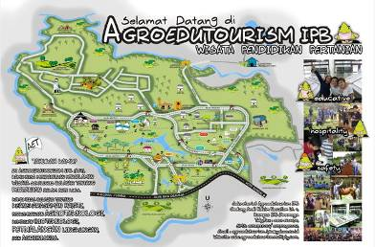

Gambar 1. Papan interpretasi Peta Wisata Pendidikan Pertanian IPB.

Papan interpretasi sebagaimana terlihat pada Gambar 1 ditempatkan di tepi jalan lingkar kampus, pada posisi di dekat pintu masuk utama IPB. Hal ini dimaksudkan untuk mempermudah bagi para pelintas untuk memperhatikan papan tersebut. Papan interpretasi telah didesain dengan sangat menarik dan dalam ukuran yang sangat memadai sehingga dari jarak jauh sudah mampu memikat para pelintas jalan. Papan ini ditempatkan di dekat Pos Lapang AET, dimaksudkan memberikan kemudahan tambahan bagi para pelintas yang ingin mencari informasi lebih mendalam tentang program wisata kampus.
Koordinasi dan Kerjasama dengan Pemasok Bahan Baku
Koordinasi dengan berbagai pihak pemasok bahan baku seperti departemen, fakultas maupun unit lain di IPB selalu dilakukan dengan memperbaharui informasi dan data. Hal ini dilakukan dengan tujuan agar tetap terjalin kerjasama manajemen pengelolaan wisata di Kampus IPB Darmaga.
Kegiatan pengembangan bahan baku dilakukan dengan berupaya memperkenalkan program wisata baru kepada pengunjung, sehingga dapat berdampak pemerataan tingkat kunjungan di berbagai unit di IPB. Selain itu, diprogramkan peningkatan kualitas program wisata dengan bersama-sama memperbaiki isi materi maupun fasilitas pendukung kegiatan kunjungan sehingga meningkatkan kenyamanan pengunjung.
Pemasaran
Pasar terbesar bagi kegiatan Wisata Pendidikan Pertanian IPB berasal dari berbagai sekolah di Jabodetabek, terdiri dari sekolah dengan berbagai tingkat pendidikan mulai dari Taman Kanak-kanak (TK), Sekolah Dasar (SD), SMP maupun SMA, atau yang sederajat. Dengan adanya keragaman dari pihak sekolah ini menunjukkan peluang yang sangat besar untuk menggalakkan kegiatan promosi.
Promosi
Promosi merupakan upaya untuk memperkenalkan adanya program wisata pendidikan pertanian yang dilayani oleh IPB. Untuk melaksanakan kegiatan promosi diperlukan sejumlah sarana ataupun bahan promosi. Bahan promosi yang telah disediakan meliputi leaflet, booklet, pin, pemisah buku, dan kalender. Selain itu untuk jangkauan yang lebih luas dan cepat juga telah dibuat situs (web) AET IPB yang telah dilakukan koneksi langsung dengan website IPB.
Bentuk kegiatan promosi yang diterapkan adalah berupa safari promosi ke sekolah. Sasaran sekolah ditentukan oleh Tim Pengelola Agroedutourism berdasarkan distribusi kewilayahan di Jabodetabek. Kegiatan safari promosi dilakukan selama tiga tahun berturut-turut. Pada tahun ketiga (2012) secara khusus dilakukan promosi melalui Perkumpulan Guru Kimia SMA Jakarta Timur.
Dalam mempersiapkan bahan promosi, maka tim dan staf sekretariat melakukan perencanaan berupa desain produk-produk pendukung kegiatan promosi, dimana hasil desain tersebut kemudian diproduksi (Gambar 2). Hasil bahan-bahan promosi yang dibuat bertujuan sebagai alat atau media informasi Agroedutourism yang dibagikan kepada calon pengunjung, dalam hal ini sekolah-sekolah yang memiliki potensi untuk berkunjung yang berada di daerah Jabodetabek maupun luar daerah tersebut.
Bahan-bahan promosi tersebut juga mendukung kegiatan safari promosi atau roadshow ke berbagai sekolah Jabodetabek. Hasil promosi di berbagai sekolah diharapkan mendapatkan respon yang baik di masa yang akan datang, dengan indikator meningkatnya jumlah kunjungan di tahun-tahun mendatang. Pada tahun pertama (2010) telah dibuat suatu buku panduan wisata pendidikan pertanian sebagai salah satu bentuk promosi dan petunjuk bagi pengunjung yang ingin menikmati objek di IPB, pada tahun kedua dibuat papan interpretasi yang digunakan sebagai petunjuk arah dan peta penyebaran wisata di kampus IPB, pada tahun ketiga dibuat bahan promosi berupa cerita pendek bergambar dengan judul ”Berwisata di Kampus IPB Darmaga”.

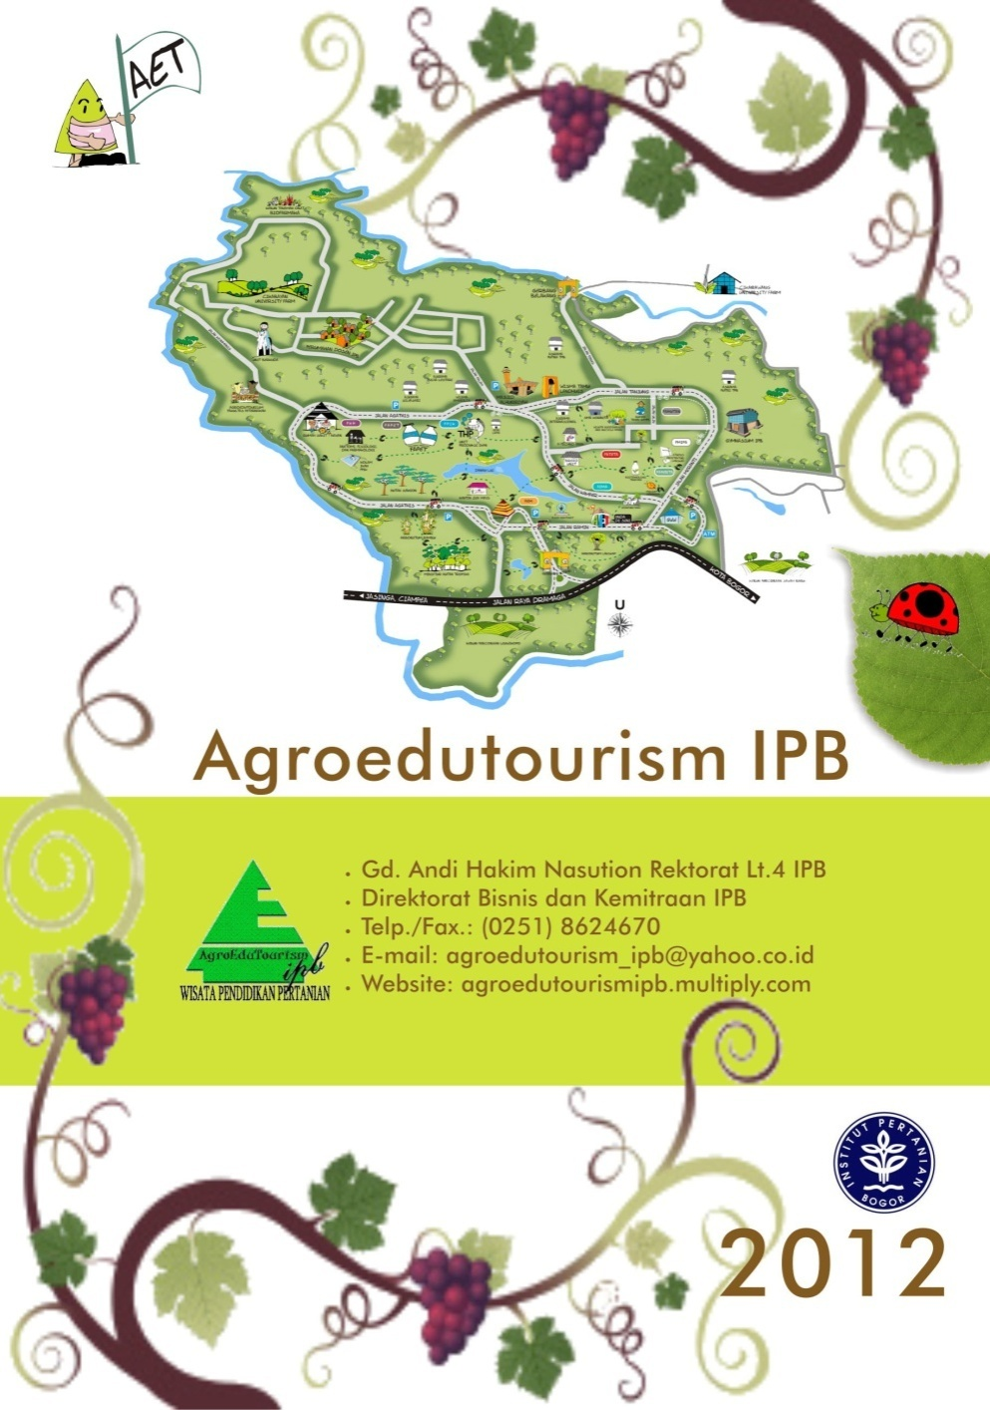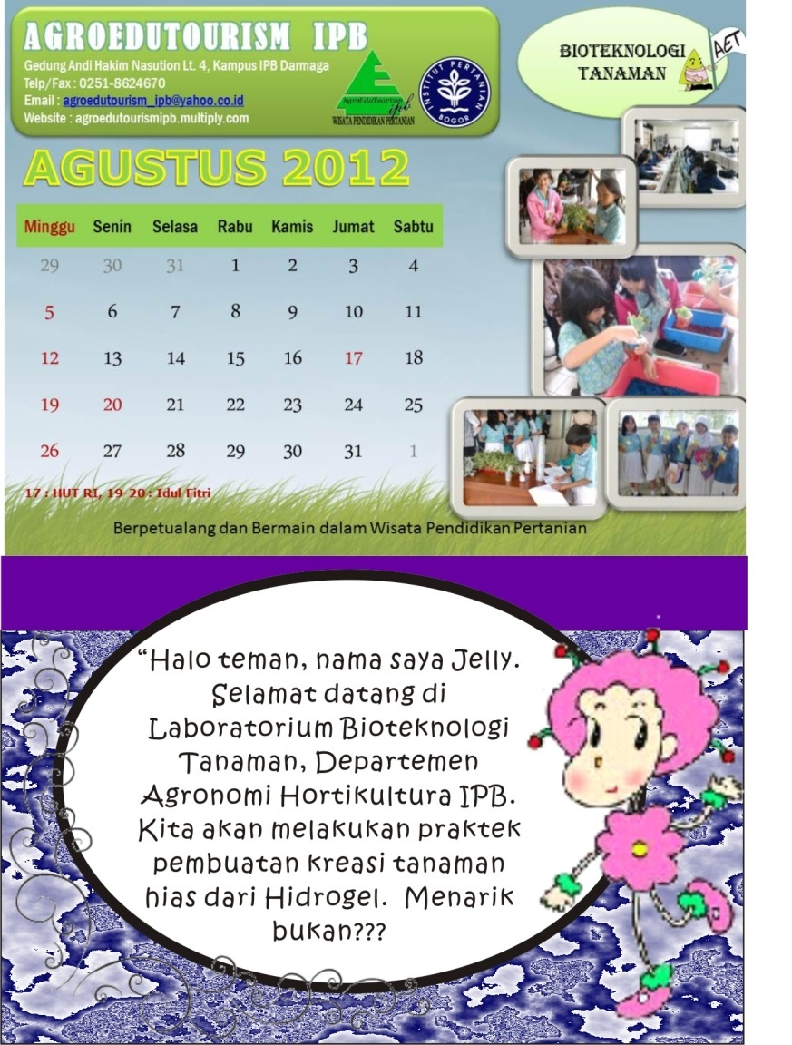

Gambar 2. Contoh bahan promosi.
Dalam rangka mendukung kegiatan safari promosi, dilakukan pula metode lain berupa partisipasi AET IPB pada kegiatan pameran, baik yang dilaksanakan di dalam maupun di luar Kampus IPB. Dua kegiatan pameran yang diikuti adalah Agrinex di Jakarta Convention Center, Road Show Visit Bogor di Thamrin City dan Sistaninable Business MB IPB di IICC. Selain itu pada pameran yang bernuansa kewisataan juga telah diikuti, yaitu Forum Ekowisata Jawa Barat, Pameran Nasional Pesta Sains FMIPA IPB, Pameran JKHA Jalan Kaki Hijaukan Alam dalam rangka mencanangkan kampus IPB sebagai Kampus Biodiversitas. Berbagai jenis pameran tersebut sangat positif diberdayakan untuk melakukan kegiatan promosi, dikarenakan melalui pameran tersebut dapat dilakukan komunikasi langsung dengan masyarakat umum dan masyarakat mitra wisata. Gambar 3 berikut menjelaskan partisipasi AET dalam pameran tersebut.

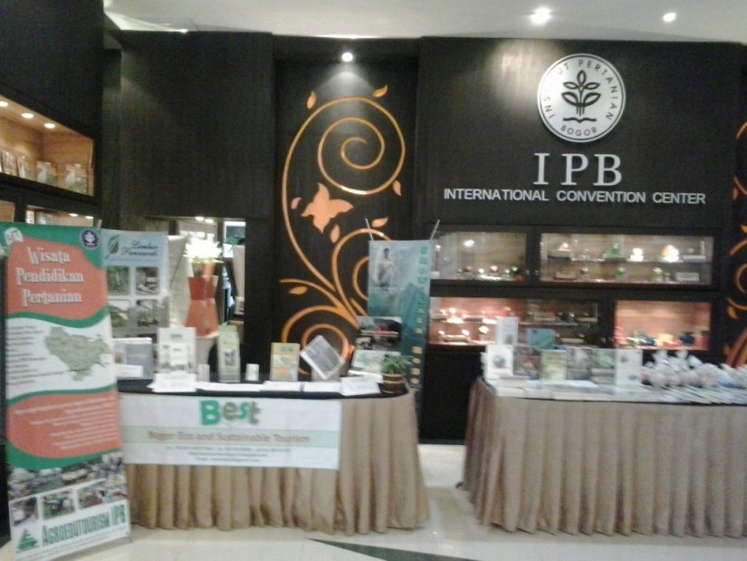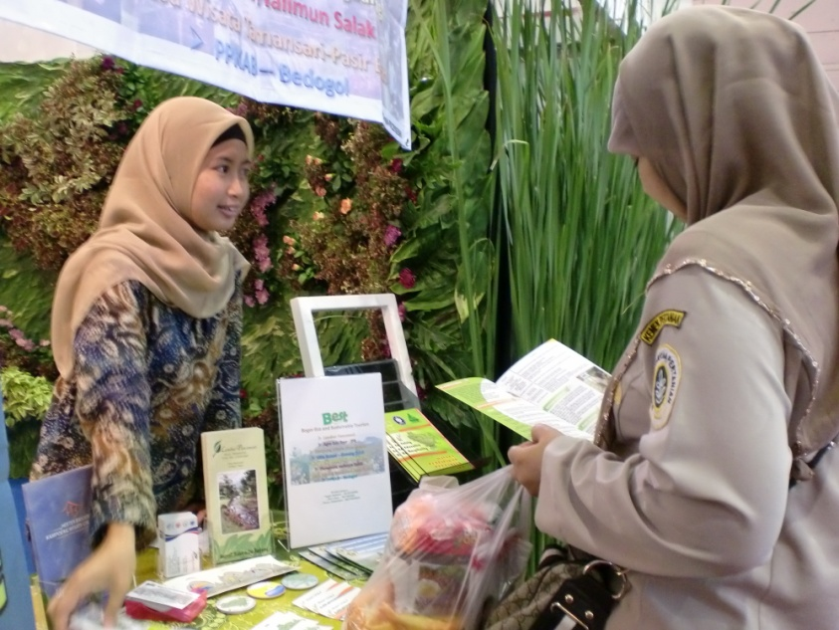
Gambar 3. Promosi Wisata Pendidikan Pertanian IPB pada (a) Pameran road show visit Bogor Thamrin City, (b) Pameran MB IPB di IICC.

Berdasarkan hasil perhitungan data statistik pengunjung pada kegiatan kunjungan menunjukkan bahwa daerah jabodetabek terutama Depok, Tangerang dan Bekasi masih mendominasi, sehingga dianggap perlu meningkatkan penyebaran informasi tentang AET IPB di ketiga daerah tersebut sehingga akan lebih banyak lagi sekolah yang berminat untuk berkunjung. Sebanyak 8 (delapan) sekolah telah dikunjungi pada program ini. Program lanjutan lain yang telah dilaksanakan adalah dengan mengirimkan beberapa materi promosi seperti profil AET IPB, leaflet dan name card ke berbagai sekolah di Jabodetabek melalui layanan pos. Kegiatan ini cukup efektif dan memerlukan biaya yang ringan. Selama tiga berturut-turut pada tahun 2010-2012 telah dikirimkan leaflet kepada 100 sekolah, 100 sekolah dan 150 sekolah.
Bentuk promosi yang lain adalah dengan menjalin komunikasi dengan berbagai mitra wisata. Salah satunya adalah dengan Taman Nasional Gunung Ciremai dan berbagai mitra wisata lain. Bentuk promosi yang dilakukan bersama sivitas IPB juga telah dilaksanakan yaitu bekerjasama dengan berbagai Himpunan Mahasiswa yang dikaitkan dengan event masa pengenalan kampus.
Publikasi
Bentuk publikasi yang dilakukan adalah dengan aktif memperbaharui website AET-IPB yang di-link dengan website IPB, dan mengem bangkan blog khusus yang berisi informasi Agroedutourism dan program-program kegiatannya. Alamat web blog yang telah dipasang adalah www.agroedutourismipb.multiply. com.
Pada tahun 2011 telah diunggah alamat web baru, yang langsung memiliki link (tautan) dengan website IPB, yaitu www.agroedutourism.ipb.ac.id. Dengan adanya media ini, maka calon pengunjung dengan mudah dapat mengakses informasi tentang AET-IPB. Pada web ini telah dilengkapi dengan sistem fasilitas pendaftaran online yang dapat dilakukan oleh calon pengunjung yaitu dengan cara mengisi borang/formulir pendaftaran dan dikirim kembali kepada Pengelola AET- IPB. Dengan memperhatikan peminat yang semakin meningkat, maka pada tahun 2012 AET-IPB telah mengaktifkan layanan komunikasi di Facebook dan Twitter.
Layanan Kunjungan
Kunjungan wisata pada AET-IPB mengalami peningkatan dengan adanya dukungan pendanaan IbIKK. Pada tahun pertama (2010) telah diperoleh kunjungan sebanyak 1.684 orang, meskipun angka ini belum mencapai target kunjungan sebanyak 2.000 orang. Pada tahun kedua (2011) terjadi lonjakan pengunjung menjadi sebanyak 3.603 orang, dimana angka ini telah melampaui target 3.000 orang pengunjung. Akan tetapi pada tahun ketiga (2012) terjadi penurunan lagi menjadi 2.866 orang pengunjung, cukup jauh dari target yang meningkat 4.000 orang pengunjung.
Melalui pendanaan IbIKK telah dimungkinkan dilakukannya kegiatan promosi yang gencar kepada sekolah-sekolah di daerah Jabodetabek. Promosi ini mampu meningkatkan jumlah pengunjung secara nyata, terutama jika dilihat lonjakan dari tahun pertama menuju tahun kedua. Meskipun terjadi penurunan pada tahun ketiga, namun tetap mencapai angka di atas 2.500 pengunjung. Batas minimal pengunjung 2.500 orang merupakan batas dicapainya break event point (BEP), sehingga dapat dikatakan bahwa penyelenggaraan AET-IPB dapat berkelanjutan jika dapat dipertahankan minimal dicapai angka jumlah pengunjung ini. Oleh karena peluang untuk memasarkan masih terbuka lebar, maka dapat dikatakan bahwa peluang untuk mendapatkan keuntungan tetap besar. Gambar 4 berikut ini memberikan ilustrasi aktivitas kunjungan wisata AET-IPB dengan berbagai program.

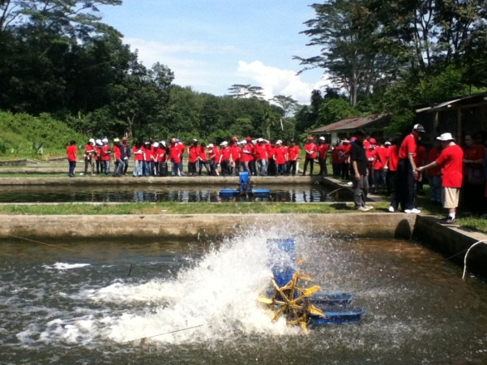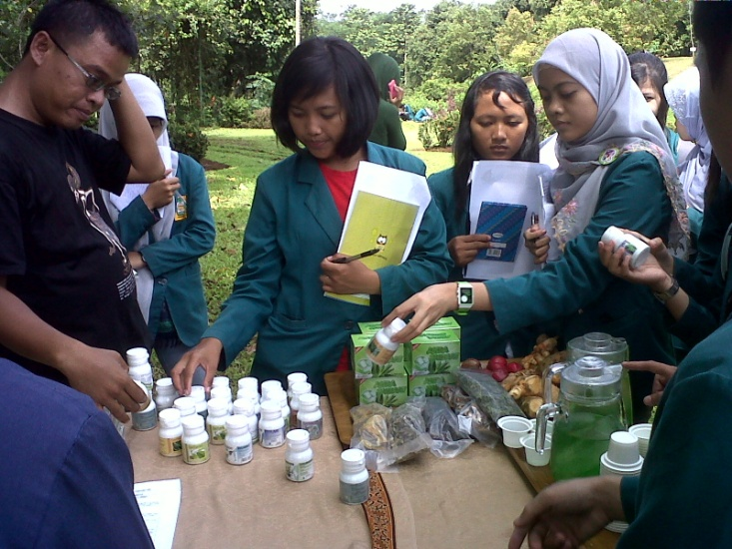
Gambar 4. Contoh kunjungan wisata AET-IPB dalam berbagai program.

Minat pengunjung terhadap obyek wisata cukup beragam. Dalam tiga tahun 2010-2012 tercatat bahwa minat pengunjung lebih cenderung secara berurut pada University Farm, AET Fakultas Peternakan, dan Museum Serangga (Gambar 5). Hal ini menunjukkan bahwa perlu dilakukannya promosi untuk meningkatkan jumlah kunjungan pada obyek-obyek wisata yang lain. Selain itu, bagi obyek wisata yang belum ada kunjungannya perlu dilakukan inovasi program yang menarik. Dengan mempromosikan dan melakukan inovasi program pada obyek wisata yang masih langka ataupun yang belum pernah dikunjungi, maka diharapkan akan dapat meningkatkan jumlah kunjungan sekaligus jumlah pengunjung. Dengan demikian, penyelenggaraan AET-IPB diharapkan dapat dipertahankan di atas BEP.

Gambar 5. Objek kunjungan yang diminati.

KESIMPULAN
      - Kegiatan wisata pendidikan pertanian (WPP) model AET-IPB sangat efektif sebagai media promosi IPB dalam upaya meningkatkan minat pada pendidikan tinggi bidang pertanian.
      - Meskipun kegiatan AET-IPB difokuskan pada kegiatan promosi untuk meningkatkan minat pada pendidikan tinggi bidang pertanian, namun sangat dimungkinkan untuk digerakkan sebagai kegiatan bisnis yang mandiri, sehingga institusi pengelolaan AET-IPB dapat diusulkan untuk dikembangkan sebagai SUP (Satuan Usaha Penunjang).

UCAPAN TERIMA KASIH
Ucapan terima kasih disampaikan kepada Direktorat Pendidikan Tinggi yang telah mendukung dana dalam pengembangan AET-IPB melalui hibah kompetisi penelitian PPM dengan skema IbIKK pada periode tahun 2010–2012.

DAFTAR PUSTAKA
Anonim. 2010. http://wisatapasundan.com/wisata-edukasi/wisata-pendidikan/ (diunduh pada tanggal 08 November 2010).
Riyani. 2005. Kajian Potensi Fasilitas Pendidikan sebagai Obyek Wisata Pendidikan Pertanian di Kampus Institut Pertanian Bogor Darmaga. (Skripsi).
Yoeti, O.A. 1997. Perencanaan dan Pengembangan Pariwisata. Pradnya Paramita, Jakarta. 211 hlm.

PENGEMBANGAN EKOWISATA GUA DI JAWA BARAT
(Caves Ecotourism Development at West Java)

Eva Rachmawati, Arzyana Sunkar
Dep. Konservasi Sumberdaya Hutan dan Ekowisata, Fakultas Kehutanan, IPB

ABSTRAK

Ekowisata merupakan salah satu upaya untuk pemanfaatan sumberdaya alam secara lestari dan sekaligus sebagai upaya untuk meningkatkan kesejahteraan masyarakat. Gua merupakan salah satu alternatif obyek wisata yang menarik untuk dikembangkan. Sifat gua yang unik menyebabkan dalam pengelolaannya diperlukan suatu strategi pengembangan yang tepat sehingga kelestarian gua tetap terjaga dan tujuan dari ekowisata dapat tercapai. Tujuan penelitian ini adalah untuk menyusun strategi pengembangan ekowisata gua yang efektif melalui identifikasi potensi gua yang dapat dijadikan obyek ekowisata. Gua- gua yang terdapat di Jawa Barat berjumlah lebih dari 400 gua yang tersebar di 11 kabupaten. Pengembangan gua sebagai obyek ekowisata dilakukan sesuai dengan karakteristik gua (kategorisasi/pengelompokan gua). Pengelompokan gua tersebut yaitu kelompok gua yang dapat dijadikan sebagai obyek wisata massal (gua yang aksesibilitasnya mudah dan tidak memiliki sumberdaya yang rentan) dan minat khusus (gua yang memiliki potensi khusus). Untuk minat khusus dapat dibagi menjadi obyek wisata untuk petualangan (jalurnya menantang, potensinya unik), untuk speleologi atau ilmu pengetahuan (memiliki potensi sumberdaya yang unik untuk dipelajari) dan untuk wisata religi (memiliki sejarah religi).

Kata kunci: Gua, ekowisata, Jawa Barat, sumberdaya.

ABSTRACT

Ecotourism is an effort to use natural resources and simultaneously as efforts to improve the welfare of the community. Cave is an alternative interesting attractions to be developed. Unique nature of the caves causing in its management requires a proper development strategy. So that its sustainability is maintained and ecotourism objectives be achieved. The purpose of this research is to develop strategies for effective caves tourism development through the identification of potential cave that can be the object of ecotourism. The caves which located in West Java totaled more than 400 caves spread across 11 districts. Ecotourism development as a tourist caves carried out in accordance with the characteristics of caves (categorization / clustering caves), a group of caves that can be used as a mass tourist (easy accessibility cave and do not have the resources vulnerable) and special interests (caves that have particular potential). For special interests can be divided into a tourist attraction for the adventure (track challenging, unique potential), for Speleology or science (unique resource has the potential to be studied) and for religious tourism (with a history of religion).

Keywords: Caves, ecotourism, West Java, supply.

PENDAHULUAN
Potensi kawasan karst di Indonesia saat ini masih kurang disadari oleh masyarakat. Umumnya kawasan ini hanya dikenal sebagai kawasan yang memiliki potensi bahan galian untuk bahan bangunan, atau bahan baku semen. Padahal banyak kawasan karst mempunyai potensi ekonomi, ekologis dan sosial-budaya lainnya seperti sumberdaya air, keanekaragaman hayati, keunikan bentang alam, obyek wisata alam, situs arkeologi dan areal peribadatan.
Salah satu penciri dari kawasan karst adalah gua, walaupun tidak di semua kawasan karst terdapat gua. Gua adalah suatu lingkungan yang unik dan rentan, dapat berfungsi sebagai sistem perlindungan proses ekologis dan sistem penyangga kehidupan serta menjadi habitat flora dan fauna. Gua merupakan salah satu alternatif obyek wisata yang menarik. Mitos dan sejarah gua, ornamen bebatuan, suara gema, cericit kelelawar merupakan hal yang mengesankan untuk dinikmati.
Ekowisata merupakan salah satu upaya pemanfaatan sumberdaya alam secara lestari, sekaligus untuk meningkatkan kesejahteraan masyarakat. Aspek yang harus diketahui untuk menyusun perencanaan ekowisata adalah aspek supply/penawaran atau potensi sumberdaya yang dimiliki dan demand dari pengunjung (pasar) (The Local Government Act, 2002). Supply atau penawaran adalah segala potensi sumberdaya, baik sumberdaya alam maupun sosial budaya, yang dapat dijadikan sebagai obyek dan daya tarik ekowisata. Sifat gua yang unik menyebabkan dalam pengelolaannya diperlukan suatu strategi pengembangan yang tepat sehingga kelestarian gua tetap terjaga dan tujuan ekowisata dapat tercapai. Oleh karena itu diperlukan suatu penelitian untuk menyusun strategi pengembangan ekowisata gua berdasarkan potensi sumberdaya (supply) yang ada.
Tujuan penelitian ini adalah untuk menyusun strategi pengembangan ekowisata gua yang efektif melalui identifikasi potensi gua yang dapat dijadikan obyek ekowisata dan pengembangan wisata gua di Jawa Barat pada saat ini.

METODE PENELITIAN
Metode penelitian yang dilakukan yaitu pengamatan lapang di gua-gua yang terdapat di Jawa Barat, wawancara dengan pengelola serta masyarakat disekitar kawasan. Pada tahap awal dilakukan inventarisasi gua-gua yang terdapat di Provinsi Jawa Barat, baik yang telah dijadikan kawasan wisata maupun belum. Jenis data yang diambil dapat dilihat dalam Tabel 1.
Tabel 1. Jenis data dan metode yang digunakan
No | Data dan Informasi |  | Sumber | Metode
1 | Posisi Gua | Lokasi gua | Lapangan | Pengamatan lapang
 | Potensi Fisik | Kondisi umum lokasi | Pengelola, masyarakat | Wawancara, studi pustaka
 |  | Ornamen gua | Lapangan | Pengamatan lapang
2 | Potensi biologi | Inventarisasi flora dan fauna gua (Jenis, jumlah, dll) | Lapangan | Pengamatan lapang
3 | Masyarakat | Sosial, ekonomi, budaya masyarakat | Masyarakat | Wawancara
4 | Potensi Bahaya | Potensi bahaya yang dapat terjadi | Lapangan, masyarakat | Wawancara

Pengolahan dan Analisis Data
Gua-gua tersebut diklasifikasikan menjadi gua yang berpotensi untuk dijadikan obyek dan daya tarik ekowisata dan yang tidak.

HASIL DAN PEMBAHASAN
- Gua–Gua di Jawa Barat
Sebaran kawasan karst di Jawa Barat
Kawasan karst di Jawa Barat tersebar di 11 kabupaten (Tabel 2) dimana Kabupaten Tasikmalaya dan Ciamis merupakan kabupaten dengan kawasan karst terluas. Dilihat dari klasifikasinya (Kementerian ESDM 2000), ada 8 kabupaten yang memiliki kawasan karst dengan Klasifikasi I dan 10 kabupaten yang memiliki kawasan karst dengan klasifikasi II, dan 1 kabupaten yang memiliki kawasan karst kelas III. Kawasan karst kelas I dapat dimanfaatkan sebagai kawasan untuk (1) Pengembangan pariwisata yang berbasis pada alam, ekosistem, dan atau budaya; (2) Penelitian dan pengembangan ilmu pengetahuan dan (3) Pengembangan sumber daya air yang sifatnya tidak komersial. Sedangkan kawasan karst kelas II bermanfaat sebagai kawasan untuk (1) Pengembangan pariwisata yang berbasis pada alam, ekosistem, dan budaya; (2) Penelitian dan pengembangan ilmu pengetahuan; (3) Pengembangan sumberdaya air; (4) Pengembangan pertanian dan peternakan secara terbatas; dan (5) Penggalian dan pertambangan. Kawasan karst kelas III selain dapat dipergunakan untuk kegiatan diatas dapat juga dimanfaatkan untuk kegiatan lainnya. Oleh karena itu, apabila dilihat dari luasan yang dimiliki, maka Jawa Barat memiliki potensi yang cukup besar untuk mengembangkan gua sebagai salah satu obyek dan daya tarik wisata.
Tabel 2. Sebaran dan luasan kawasan karst di Jawa Barat
Kabupaten | Luas Daerah | K - I | K - II | K - III | Luas Kars | % dari luas kawasan
Tasikmalaya | 2.757,06 | 302,20 | 59,82 | - | 362,02 | 13,1
Ciamis | 2.729,16 | 197,90 | 92,27 | - | 290,17 | 10,6
Sukabumi | 4.152,54 | 164,10 | 177,20 | 1,55 | 342,85 | 8,3
Bogor | 2.971,79 | 35,20 | 38,59 | - | 73,79 | 2,5
Karawang | 1.932,41 | 28,95 | 2,41 | - | 31,36 | 1,6
Bandung | 3.065,70 | 7,22 | 2,69 | - | 9,91 | 0,3
Bekasi | 1.260,66 | - | 1,90 | - | 1,90 | 0,2
Cirebon | 1.054,16 | - | 1,99 | - | 1,99 | 0,2
Purwakarta | 950,49 | 1,39 | - | - | 1,39 | 0,1
Cianjur | 3.637,80 | - | 2,90 | - | 2,90 | 0,1
Garut | 3.084 | 0,56 | - | - | 0,56 | 0,02
Jumlah | 27.596,31 | 739,51 | 377,78 | 1,55 | 1.118,84
*Luas dalam kilometer persegi

Berikut ini disampaikan hasil inventarisasi gua di beberapa kabupaten di Jawa Barat:
  - Tasikmalaya
Hasil penelitian yang dilakukan oleh Kantor Pariwisata dan Kebudayaan Kabupaten Tasikmalaya (2006) menemukan bahwa terdapat 318 gua di seluruh kawasan karst Tasikmalaya selatan. Gua-gua tersebut memiliki potensi yang berbeda dan dapat dikembangkan menjadi obyek wisata yang berbeda pula, diantaranya untuk rekreasi/wisata massal (25 gua), wisata alam petualangan (caving) (48 gua), wisata budaya dan ilmu pengetahuan (28 gua), sumber air bawah tanah (32 gua), pupuk pospat (guano) (30 gua) dan lainnya.
  - Ciamis
  - Gua Pasir Sereh (Kecamatan Cimerak)
Gua-gua di Blok Pasir Sereh jumlahnya mencapai puluhan, tetapi hanya 14 gua saja yang telah dapat dimasuki oleh masyarakat setempat.
    - Gua Bagong
Gua ini memiliki lebar 5 meter, tinggi 10 meter, dan panjang lorong sekitar 50 meter. Gua ini tidak berair.
    - Gua Ayam
Gua ini memiliki panjang lebih dari 500 meter, berair dan memiliki medan berlumpur. Ketinggian air dapat mencapai lutut hingga pusar orang dewasa. Lebar gua sekitar 8 meter dan tinggi sekitar 15 meter.
    - Gua Legok Dahu
Gua ini memiliki sumber air. Lebar lorong sekitar 4 meter. Air dalam gua ini merupakan habitat ikan-ikan yang belum diketahui jenisnya.
    - Gua Kolor
Ruangan di dalam gua ini berbentuk bulat dengan diameter ± 10 meter. Gua ini sering digunakan untuk pemujaan dan pertapaan.
    - Gua Parat
Ornament yang dapat ditemukan antara lain stalaktit dan stalakmit, flowstone, guordam dan pilar. Jenis fauna yang teridentifikasi antara lain kelelawar (famili Rhapidophoridae), landak, dan kodok buduk (Bufo asper).
    - Gua Curug
Gua Curug memiliki lebar 8 meter. Di dalam gua ini terdapat curug (air terjun) dengan tinggi 20 meter. Kondisi arus air di dalam gua cukup deras.
  - Gua Miring
Ornament yang terdapat di dalam Gua Miring adalah stalaktit, guordam dan pilar (tiang). Fauna yang teridentifikasi adalah kelelawar.
  - Gua Sumur Mudal
Ornament yang terdapat di dalam Gua Sumur Vidal adalah stalaktit, flowstone dan pilar. Fauna yang ditemukan adalah kelelawar, kodok buduk dan keong.
  - Sukabumi
  - Gua Pasir Kawung
Kondisi lorong gua berbentuk horizontal dan terdapat sungai bawah tanah. Ornamen yang ada antara lain stalaktit, stalakmit, gourdam tulang ikan dan tirai. Fauna yang ditemukan antara lain lipan, jangkrik, kelelawar dan kaki seribu.

  - Gua Vertikal Pasir Kawung
Kondisi lorong gua horizontal dan vertikal dan terdapat sungai bawah tanah. Ornamen yang terdapat dalam gua adalah stalaktit, stalakmit dan gourdam.
  - Gua Lalay
Didalam gua terdapat kelelawar dengan jumlah yang banyak. Ornamen yang terdapat dalam gua adalah stalakmit dan stalaktit. Fauna yang ditemukan adalah kelelawar, jangkrik, ikan, laba-laba, lipan, kepiting.
  - Gua Wafer Lapis
Kondisi lorong gua horizontal serta terdapat sungai bawah tanah. Ornamen yang terdapat dalam gua adalah stalaktit, stalakmit dan gourdam. Fauna yang ditemukan adalah kelelawar, jangkrik, amplipighy dan laba-laba.
  - Gua Leutik
Gua Leutik merupakan gua dengan pembentukan yang alami dengan kondisi lorong gua vertikal dan horizontal. Tidak ditemukan ornamen dalam gua. Fauna yang ditemukan di Gua Leutik adalah ulet bulu, kaki seribu, tokek, katak dan keong.
  - Gua Putih
Gua ini menyimpan potensi keanekaragaman hayati baik di permukaan maupun di dalam gua, yang sangat potensial untuk dikembangkan untuk wisata.
  - Gua Kelelawar
Di dalam gua ini terdapat aliran sungai bawah tanah yang berasal dari sungai di atas permukaannya. Lorong gua ini memiliki panjang gua ±20 m.
  - Gua Cibitung 1
Gua ini memiliki mulut gua yang sangat kecil kurang dari 0,5 m dengan tinggi mulut gua ±1,5 m. Gua ini merupakan gua horizontal dan terdapat aliran sungai bawah tanah yang sering digunakan masyarakat untuk mengairi sawah dan mandi. Kondisi lorong sangat sulit untuk ditelusuri karena penelusur harus menyamping. Terdapat ornament stalaktit dan fauna gua seperti Bufo cartus.
  - Gua Cibitung 2
Gua ini memiliki mulut gua vertical dengan kedalaman sekitar 1,5 meter dan kondisi tergenang air. Gua ini memiliki lebar mulut gua seukuran badan orang dewasa. Sangat sulit untuk dilakukan penelusuran karena kondisi gua yang sempit.
  - Gua Cisalada
Gua ini memiliki lorong vertical dengan lebar lubang mulut gua 80 cm dan kedalaman sekitar ± 6 meter. Gua ini hanya memiliki 1 mulut gua dengan 1 lorong gua berupa cerukan besar di ujung mulut guanya dan terdapat ornament gua.
  - Gua Cisero
Gua ini memiliki mulut gua cukup lebar (1 meter). Panjang lorong gua ± 20 meter. Gua ini dipenuhi air bawah permukaan dengan ketinggian air pada musim kemarau mencapai 40 cm yang dimanfaatkan oleh masyarakat untuk minum, dan mandi. Tidak terdapat ornamen gua.
  - Gua Pasir Gede
Gua ini memiliki lebar mulut 1,3 meter. Dengan tinggi mulut gua 1,19 meter. Gua ini memiliki lorong yang sangat besar dengan rata-rata lebar gua 6-10 meter. Lorong gua ini terdiri lorong horizontal dan vertical, sehingga dalam akses penelurusan gua dibutuhkan tekhnik khusus untuk memasuki gua ini. Fauna gua yang paling banyak yaitu kelelawar dan di sepanjang lorong gua di penuhi oleh guano. Terdapat stalaktit, stalakmit, dan gordam di dalam gua ini.
  - Gua Ciguha
Gua ini memiliki lebar mulut gua sekitar 5 m dengan ketinggian mulut gua 1,6 meter. Gua ini merupakan gua horizontal dan relatif kering, tidak memiliki ornamen ataupun fauna gua. Untuk masuk kedalam gua ini cukup sulit karena harus dilewati dengan jalan jongkok sekitar 10 meter.
  - Gua Cisarai
Gua ini memiliki ukuran lebar mulut gua kurang dari 0,5 meter dan tinggi 60 cm. Panjang gua ini kurang dari 10 meter. Didalamnya terdapat aliran air dan ornamen stalaktit. Aliran air ini digunakan masyarakat untuk bertani.
  - Gua Mayit
Di dalam gua ini terdapat aliran air. Lebar mulut gua sekitar 2,5 meter dan tinggi 1,7 meter. Fauna gua yang ditemukan antara lain kelelewar. Terdapat ornament stalaktit dan satalakmit di dalam gua ini.

  - Gua Cigemblong 1
Gua ini terletak di atas perbukitan karst memiliki dengan lebar mulut gua 1,5 meter. gua ini termasuk gua kering di sepanjang lorong gua. dan terdapat ornament gua berupa stalaktit dan stalakmit.
  - Gua Cigemblong 2
Gua ini terletak dekat dengan gua cigemblong 1 akan tetapi gua ini memiliki ukuran mulut gua yang lebih kecil sehingga sulit untuk di telusuri. Mulut gua Cigemblong ini pun di penuhi oleh sampah bekas pembuangan oleh masyarakat.
  - Gua Cigerewong
Gua Cigerewong memiliki lebar mulut gua 1,7 meter dan tinggi 2,5 meter. Gua ini memiliki panjang lorong sekitar 60 meter yang dialiri air bawah tanah setinggi 40 cm. Jika terjadi hujan besar, maka lorong gua tertutup oleh air. Fauna yang ditemukan antara lain bufo, ular, ikan khas gua, dan kelelawar.
  - Gua Cikaret
Gua ini memiliki lebar mulut gua 0,4 meter dan tinggi 0,7 meter. Gua ini memiliki ornamen seperti stalaktit dan stalakmit. Untuk memasuki gua tersebut harus terlebih dahulu merayap hingga sepanjang 10 meter sampai berada di ruangan.
  - Gua Bojong Genteng
Untuk memasuki gua tersebut diharuskan untuk merayap karena mulut gua tersebut hanya sebesar 0,5 m dan tinggi sekitar 0,4 meter.
  - Gua Kilangsud
Gua ini merupakan gua horizontal, dengan lebar mulut gua sekitar 1 meter, dan tinggi 1,5 meter dan panjang kurang dari 20 meter. Gua ini memiliki ornament berupa stalaktit dan stalakmit.
  - Gua Cikuda
Gua ini merupakan gua vertikal dengan mulut gua yang sangat besar dan kedalaman ± 8 meter dan diameter ±2,5 meter. Kondisi di dalam gua ini berair. Terdapat ornamen dan fauna gua seperti jangkrik, ular, katak, dan kelelawar.

  - Gua Cicau
Gua Cicau merupakan gua vertical dengan kedalaman gua sekitar > 10 meter, dengan lebar mulut gua sekitar 5 meter.
  - Gua Inah
Gua ini termasuk gua berair, ukuran mulut gua dari 1 meter dan tinggi hanya 0,7 meter. Didalam gua terdapat ornamen gua seperti stalaktit dan stalakmit.
  - Gua Obing
Lebar mulut gua sekitar 3 meter dan tinggi 1,5 meter. Gua obing memiliki lorong yang panjang, percabangan yang banyak dan terdiri dari beberapa lantai. Lantai utama merupakan jalan masuk ke dalam gua yang keadaannya relatif kering. Lantai dasar dialiri air setinggi 20 cm dengan campuran tanah dan kotoran guano (kotoran kelelawar). Untuk menuju lantai atau lorong dasar ini harus menuruni turunan vertical setinggi ±5 meter. Ornamen didalamnya sangat banyak dan bervariatif, sedangkan fauna gua yang sering ditemukan kelelewar.
  - Gua Sumur Jero
Gua ini merupakan gua yang dilakukan wacana untuk di jadikan potensi wisata oleh masyarakat setempat karena memiliki lorong yang besar dan kering dan ada juga lorong yang basah atau di aliri aliran bawah tanah. Gua ini pun memiliki ornament yang bagus di dalam lorong gua.
  - Gua Cicurug
Gua ini merupakan gua yang selalu dialiri sungai bawah tanah. Gua Cicurug memiliki 2 mulut gua. Aliran gua ini di manfaatkan oleh masyarakat sekitar untuk memenuhi kebutuhan hidup.
  - Gua Walet 2
Gua walet dijadikan masyakarat sebagai pengumpul sarang burung walet.
  - Gua Legok Jambu
Gua ini memiliki lorong yang pendek dengan lebar mulut gua berukuran 0,6 meter dan tinggi 0,9 meter. Panjang gua hanya <15 meter. Gua ini merupakan gua kering. Gua ini memiliki ornamen seperti stalaktit dan stalakmit. Fauna khas gua yang ditemukan antara lain amblyfigi, jangkrik, dan katak.
  - Gua Cigugula
Lebar mulut gua berukuran 1,8 meter, tinggi 1,8 meter dan panjang 125 meter. Gua ini memiliki oranamen stalaktit dan gourdam. Beberapa fauna gua yang ditemukan di gua Cigugula yaitu kelelawar, jangkrik, kodok budug.
  - Gua Calincing
Mulut Gua Calincing sudah di tutupi oleh pagar beton yang mana gua ini sebenarnya di jaga untuk sarang burung walet. Akan tetapi waletnya yang ada di dalam gua calincing ini sudah kosong yang ada hanya kelelawar saja.
  - Gua Jendela Angin Kijabun
Kondisi gua ini kering dengan lebar mulut gua sekitar 2 meter dan tinggi 1,67 meter. Didalamnya tidak terdapat ornamen gua ataupun fauna khas gua.
  - Gua Kuburan Kering
Gua ini terdapat di dalam hutan dengan kondisi mulut gua secara vertikal.
  - Gua Cimaslintang
Ornament yang ada di dalam gua cimaslintang terdiri dari stalaktit, stalakmit, tiang, gourdam, dan flowstone.
  - Gua Cidampa
Gua Cidampa merupakan gua berair yang memiliki 1 mulut gua yang sangat besar. Gua ini memiliki panjang lorong sekitar 30 meter dengan ketinggian atap gua rata-rata berkisar 1,5 meter. Fauna yang ditemukan yaitu ikan dan kelelawar.
  - Gua Pasir Maduhi 1
Gua ini memiliki 2 lantai. Gua pasir maduhi 1 tidak memiliki lorong yang panjang karena gua ini sudah mengalami runtuhan atap gua sehingga untuk masuk kedalam gua tersebut sangat berbahaya.
  - Gua Ciateul
Gua ini memiliki mulut gua sebesar 2 meter dengan kedalama lorong gua sekitar >10 meter. Gua ini termasuk kedalam gua kering. Dan tidak ditemukan oranamen gua maupun fauna gua.

  - Bogor
  - Gua Ci Bulan
Gua Ci Bulan merupakan gua alam yang mudah untuk ditelusuri. Kesulitan yang ditemukan hanya pada saat memasuki gua karena letak mulut gua yang sedikit di bawah permukaan tanah dan merunduk ketika melewatinya.
  - Gua Beling
Kesulitan gua ini adalah lorong yang sempit dan kecil serta terdapat pecahan kaca atau beling. Teknik penelusuran gua yang dilakukan menggunakan teknik jalan bebek (ducking) sepanjang lorong.
  - Gua Sikarae
Gua ini memiliki nilai strategis untuk ditelusuri para penelusur gua. Gua ini memiliki ruangan yang dapat memuat 10 orang perjam kunjungan. Kesulitan dari sudut penelusuran gua yaitu lorong yang sempit/lubang jarum di ujung lorong.
  - Gua Keraton
Gua ini memiliki nilai strategis untuk penelusuran bagi para penelusur gua. Gua Keraton memiliki ruangan yang dapat memuat 60 orang perjam kunjungan. Kesulitannya yaitu lantai gua yang licin karena merupakan tanah lempung.
  - Gua Sidomba
Gua ini memiliki nilai strategis untuk penelusuran bagi para penelusur gua. Gua Si Domba memiliki ruangan yang dapat memuat 100 rang perjam kunjungan. Kesulitan dari sudut penelusuran gua yaitu lumpur, batuan rapuh dan guano.
  - Gua Gupitan
Gua Gupitan, terletak di dukuh Si Angin, Desa Leuwi Karet, kecamatan Kecamatan Kalapa Nunggal, Kabupaten Bogor, Provinsi Jawa Barat.
  - Gua Sigoong
Gua ini memiliki nilai strategis untuk penelusuran bagi para penelusur gua. Gua Si Goong memiliki ruangan yang dapat memuat 10 orang perjam kunjungan. Kesulitan dari sudut penelusuran gua yaitu lantai yang licin dan lorong yang sempit.

  - Gua Kekenceng
Gua ini memiliki nilai strategis untuk penelusuran. Gua Kekenceng memiliki ruangan yang dapat memuat 10 orang perjam kunjungan. Kesulitan dari sudut penelusuran gua yaitu lantai gua yang licin dan lorong yang sempit.
  - Gua Keraton
Gua ini merupakan jenis gua vadosa dan dalam penelusurannya dapat dilakukan dengan berdiri atau tegap, karena lorong yang cukup besar dan luas. Ornamen di dalam gua ini bagus dan terdapat aliran sungai bawah tanah. Gua ini memiliki beberapa teras atau multipitch.
  - Gua Beling
Gua ini merupakan gua horizontal dimana dalam penelusurannya harus dilakukan dengan merayap atau jongkok, karena ruangan yang sempit dan kecil. Ornamen di gua ini tidak terlalu bagus karena masih termasuk gua muda.
  - Gua Sikarae
Gua Sikarae merupakan gua horizontal dan memiliki aliran air di bawah tanah. Ornamen yang terdapat dalam gua cukup bagus dan di salahsatu dinding lorong terdapat tulisan yang terbuat dari tanah. Penelusuran gua dapat dilakukan dengan cara berdiri atau berjalan tegak karena ruangan yang cukup besar dan luas.
  - Gua Sidomba
Gua Sidomba merupakan gua vertikal yang di dalamnya terdapat air terjun (water fall). Penelusuran gua dilakukan dengan cara berdiri dan Chimneying, karena ruangan yang cukup besar kemudian menyempit. Ornamen gua cukup bagus dan terdapat lumpur guano.
  - Gua Gupitan
Gua Gupitan merupakan gua vertikal dan memiliki ornamen gua.
  - Gua Sigoong
Gua ini terdiri dari beberapa teras dan ornamen yang terdapat di dalamnya kurang bagus. Dahulu gua ini merupakan sarang burung walet.

  - Gua Kekenceng
Gua ini merupakan gua horizontal. Penelusuran gua dapat dilakukan dengan cara berdiri tegap karena ruangan yang cukup besar dan luas, terdapat ornamen gua dan aliran air bawah tanah yang digunakan masyarakat sebagai sumber air minum.
  - Garut
Gua Malawang
Gua Malawang merupakan sebuah kompleks gua yang terletak di tengah perkebunan, berupa sekumpulan gua dan ceruk.

- Perkembangan Ekowisata Gua di Jawa Barat
Wisata Gua di Kabupaten Tasikmalaya
Kawasan Wisata Ziarah Pamijahan, Tasikmalaya
Gua Safarwadi memiliki mulut gua yang cukup lebar dan tinggi. Panjang gua mencapai sekitar 284 m dan lebar mencapai 24,5 m. Di dalam gua terdapat ruang sebagai tempat pertapaan, pesantren, mushola dan mimbar. Di dalam gua ditemukan mata air yang jernih (dikenal sebagai air zamzam).
Pengembangan Wisata Gua di Kabupaten Ciamis
Pengembangan Wisata Gua Cukang Taneuh (“Green Canyon”)
Objek wisata ini merupakan aliran sungai Cijulang yang menembus gua dengan stalaktit dan stalakmit yang mempesona serta diapit oleh dua bukit dengan bebatuan dan rimbunnya pepohonan menyajikan atraksi alam yang khas.
Pengembangan Ekowisata Gua di Kabupaten Sukabumi
Studi Kasus di Gua Buniayu
Kegiatan wisata yang dilakukan yaitu penelusuran dan menikmati keindahan ornamen gua, tetapi pengunjung tidak dapat menjumpai fauna-fauna gua yang secara morfologis maupun ekologis yang mempunyai keunikan dan kelangkaan.
Pengembangan Wisata Gua di Kabupaten Bandung
Gua Pawon
Kegiatan wisata di Karst Pasir Pawon dikembangkan melalui wisata budaya prasejarah dengan konsep taman arkeologi. Wisatawan yang melakukan kegiatan wisata di Karst Pasir Pawon dapat melihat peninggalan-peninggalan arkeologi yang ada di kawasan ini.
Pengembangan Wisata di Kabupaten Bogor
Gua Gudawang
Di Kawasan karst Gua Gudawang terdapat sekitar 24 gua kapur. Gua-gua pada kawasan Gua Gudawang termasuk gua yang menarik untuk kegiatan caving karena memiliki kesulitan yang berbeda-beda, ada yang kering maupun basah, ada yang harus ditempuh dengan jalan jongkok bahkan merayap.

- Kategorisasi/Klusterisasi Gua dalam Pengembangan Ekowisata
Hamilton-Smith menganjurkan adanya pembedaan untuk penelusuran gua untuk tujuan rekreasi dam speleologi untuk tujuan pendidikan. Mereka membagi penelusuran gua menjadi 4 berdasarkan kemampuan/keterampilan penelusurnya dan peralatan yang dibutuhkannya (Tabel 3).
Tabel 3. Hubungan antara klasifikasi Gua dengan kategori pengunjung
Klasifikasi Gua yang Diusulkan | Kategori Pengunjung | Assumed ecological impact
Gua dengan akses terbatas | Speleolog khusus dan penelusur gua dengan keterampilan tinggi | Minimal
Wild caves | Speleolog umum dan penelusur gua dengan keterampilan sedang | Rendah
Gua petualangan | Penelusur gua dengan kemampuan rendah, pengunjung biasa, pengunjung dengan tujuan pendidikan | Tinggi
Show caves (Gua pertunjukan) | Wisatawan | Tinggi, tapi sebagian besar terbatas karena tindakan manajemen dalam menyediakan sumber daya yang diperlukan bagi pengunjung
Source: Hamilton-Smith (1981) dalam Fennel 2002

Gua-gua di Jawa Barat memiliki potensi yang cukup besar, akan tetapi untuk pengembangannya tidak bisa disamakan karena masing-masing memiliki keunikan dan kekhasannya sendiri. Oleh karena itu untuk pengembangan ekowisata gua sebaiknya dilakukan klasterisasi peruntuk gua misalnya saja ada gua-gua yang dijadikan sebagai obyek wisata massal, dalam artian bisa didatangi oleh banyak orang pada waktu yang bersamaan, dan ada gua yang dijadikan sebagai obyek wisata minat khusus, dimana gua tersebut hanya bisa dijelajahi oleh sedikit orang pada satu waktu tertentu.
Tujuan mendasar pengklasifikasian gua adalah untuk:
- Memberikan kerangka kerja yang fleksibel bagi pengelola dalam melaksanakan kegiatannya.
- untuk memungkinkan konsistensi dari satu daerah ke daerah lainnya, sehingga pengguna dan pihak lain yang berkepentingan dapat mudah memahami tujuan pengelolaannya.
Prinsip dasar untuk mencapai tujuan-tujuan tersebut adalah:
- Klasifikasi harus mempertimbangkan lokasi dimana kawasan karst berada
- Proses klasifikasi gua harus menjadi bagian integral dari perencanaan dan pelaksanaan manajemen di kawasan tersebut
- Proses klasifikasi gua harus melibatkan konsultasi aktif dengan semua pihak yang berkepentingan
- Klasifikasi Gua harus dinamis - klasifikasi masing-masing fitur, dan kriteria yang digunakan untuk mengalokasikan fitur untuk setiap kategori, perlu dikaji secara berkala sehingga informasi yang lebih baik dapat tersedia.
- Pembagian gua untuk kategori tertentu harus didasarkan pada kriteria yang telah ditetapkan.
Pengelompokan gua sebagai obyek ekowisata berdasarkan karakteristiknya dapat dibagi seperti Tabel 4 dibawah ini.
Tabel 4. Pengkategorian Gua untuk wisata berdasarkan karakteristiknya
No. | Kategori | Bentuk Wisata | Karakteristik
1 | Akses terbuka | Massal | Aksesibilitas mudah, sarana prasarana lengkap
1 | Akses terbuka | Semi petualang | Aksesibilitas mudah, memiliki nilai tantangan tetapi tidak terlalu berbahaya
2 | Tujuan khusus | Ilmu pengetahuan | Memiliki nilai sumberdaya (fisik, biologi, sosial budaya) yang tinggi
2 | Tujuan khusus | Petualangan | Memiliki tantangan, berbahaya
3 | Lainnya | Religi | Memiliki nilai sejarah, keagamaan

KESIMPULAN
- Propinsi Jawa Barat memiliki potensi gua yang cukup banyak (lebih dari 400 gua) yang memiliki kondisi dan potensi sumberdaya baik fisik, biologi maupun sosial budaya yang berbeda-beda.
- Beberapa gua sudah dikembangkan sebagai kawasan wisata dengan peruntukkan yang berbeda-beda (wisata massal, petualangan dan religi)
- Sebaiknya dilakukan klasterisasi gua untuk dikembangkan sebagai obyek wisata sesuai dengan karakteristik masing-masing gua.

UCAPAN TERIMA KASIH
Terima kasih disampaikan pada Kementerian Pendidikan Kebudayaan dan Institut Pertanian Bogor atas bantuan pendanaannya melalui kegiatan Hibah Bersaing, sehingga penelitian ini dapat dilaksanakan. Selain itu juga disampaikan terima kasih pada seluruh pihak yang telah membantu jalannya penelitian ini diantaranya Himpunan Konservasi Sumberdaya Hutan (Kelompok Pemerhati Goa “Hira”, Kelompok Pemerhati Ekowisata , dan lain-lain).

DAFTAR PUSTAKA
Departemen Kebudayaan dan Pariwisata, Republik Indonesia. 2006. Statistik Pariwisata. http://www.budpar.go.ig/page php?ic=521. (28 April 2006).
Fennel DA. 2002. Ecotourism Programme Planning. CABI Publishing.
Keputusan Menteri Energi dan Sumberdaya Mineral Nomor 1456 K/20/MEM/2000 tentang Pedoman Pengelolaan Kawasan Karst.
Local Government New Zealand, New Zealand Society of Local Government Managers, Department of Internal Affairs. 2002. The Local Government Act. 2002: An Overview. New Zealand. Local Government New Zealand, New Zealand Society of Local Government Managers, Department of Internal Affairs.
Worboys G, Davey A, Stiff C. 1979. Report on Cave Classification. Report of a three-man committee appointed by the 3rd Australasian Conference on Cave Tourism and Management, Mount Gambier, S.A., May 1979, to prepare a draft explanatory and guideline document on cave classification.

PENGEMBANGAN PAPAN KOMPOSIT BERKUALITAS TINGGI DARI LIMBAH KAYU DAN KARTON GELOMBANG (III): Ketahanan Papan Komposit terhadap Serangan Rayap Tanah (Coptotermes
curvignathus Holmgren)
(Development Of Composite Board Made From Wood Waste And Corrugated Carton (III): Resistance Of Composite Board To The Termite Attack (Coptotermes Curvignathus Holmgren))

Muh. Yusram Massijaya¹⁾, Gugie Nugraha²⁾, Arinana¹⁾
¹⁾Dep. Hasil Hutan, Fakultas Kehutanan, IPB
²⁾Mahasiswa Dep. Hasil Hutan, Fakultas Kehutanan, IPB

ABSTRAK

Penelitian ini dirancang untuk menentukan ketahanan papan komposit dari serangan rayap tanah (Coptotermes curvignathus Holmgren). Papan komposit dibuat dari limbah kayu dan karton gelombang dan direkat dengan perekat campuran water-based polymer isocyanate (WBPI) dan melamin formaldehida (MF). Komposisi perekat WBPI: MF yang digunakan adalah 1:0, 1:4, 0:1, dengan kadar parafin 0, 4, 8%. Papan komposit yang diproduksi terdiri atas 3 lapis. Lapisan face dan back terbuat dari karton gelombang dan lapisan core terbuat dari limbah kayu. Kerapatan target papan komposit 0.7 g/cm³, kadar perekat yang digunakan 10% berdasarkan berat kering tanur partikel dan karton gelombang yang digunakan. Papan komposit di kempa panas pada suhu 170ºC, tekanan spesifik of 25 kgf/cm², selama 12 menit. Papan komposit diuji berdasarkan Standar Jepang JIS C1571:2004 (21 hari pengumpanan). Berdasarkan hasil penelitian maka dapat diketahui bahwa papan komposit tipe B8 memiliki nilai ketahanan terbaik (papan komposit yang direkat dengan perekat WBPI-MF 1:4, kadar parafin 8%. Oleh karena itu kombinasi komposisi perekat dan kadar parafin ini merupakan kondisi optimum untuk pembuatan papan komposit dari limbah kayu dan karton gelombang.

Kata kunci: Papan komposit, karton gelombang, melamin formaldehida, rayap tanah, isosianat, limbah kayu.

ABSTRACT

This research was designed to determine the level of composite boards resistance against subterranean termites (Coptotermes curvignathus Holmgren). The composition of the adhesive between the wood-based polymer isocyanate (WBPI) and melamine-formaldehyde (MF) were 1:0, 1:4, 0:1, and paraffin content of 0, 4, 8% based on oven dry particle and corrugated carton. The produced composite boards consisting of three layers. The face and back layers made of corrugated carton waste and the core layer was made of wafer wood waste. The board target density was 0.7 g/cm³. The board was hot pressed at 170 ºC with specific pressure of 25 kgf/cm², for 12 minutes. The composite boards resistance were tested according to Japanese Standard JIS C1571:2004(21 days feeding). Research results show that B8 type composite board performed the best result compared to the other types. The composite boards bonded by adhesive composition of WBPI-MF 1:4 and paraffin content of 8% can be determined as the optimum conditions for the composite board production made of wood waste and corrugated carton.

Keywords: Composite board, corrugated carton, melamine formaldehyde, subterranean termites, water-based polymer isocyanate , wood waste.
PENDAHULUAN
Papan komposit merupakan produk turunan dari kayu yang dikembangkan selain untuk meningkatkan efisiensi penggunaan sumberdaya alam juga untuk menutupi beberapa kelemahan dari kayu solid. Sifat unggul yang dimiliki papan komposit adalah ukuran papan komposit lebih fleksibel, kerapatannya dapat dibuat sesuai dengan tujuan penggunaan, cacat kayu yang ada dapat terdistribusi secara merata dan bersifat homogen.
Purwanto et al. (1994) menyatakan bahwa komposisi limbah pada kegiatan pemanenan dan industri pengolahan kayu adalah sebagai berikut. Pertama, pada pemanenan kayu, limbah umumnya berbentuk kayu bulat, mencapai 66,16%. Kedua, pada industri penggergajian limbah kayu meliputi serbuk gergaji 10,6%, sebetan 25,9% dan potongan 14,3%, dengan total limbah sebesar 50,8% dari jumlah bahan baku yang digunakan. Ketiga, limbah pada industri kayu lapis meliputi limbah potongan 5.6%, serbuk gergaji 0.7%, sampah vinir basah 24,8%, sampah vinir kering 12,6% sisa kupasan 11,0% dan potongan tepi kayu lapis 6,3%. Total limbah kayu lapis ini sebesar 61,0% dari jumlah bahan baku yang digunakan.
Data Statistik Kehutanan 2011 menunjukkan bahwa produksi kayu lapis Indonesia mencapai 3,3 juta m³ sedangkan kayu gergajian mencapai 0,93 juta m³. Dengan asumsi persentase limbah masing-masing produk maka diperkirakan limbah kayu yang dihasilkan mencapai 2,49 juta m³ (Kementrian Kehutanan, 2012). Oleh karena itu limbah tersebut seharusnya dimanfaatkan seoptimal mungkin menjadi produk yang bernilai ekonomis.
Karton merupakan salah satu bentuk produk industri kemasan yang memiliki potensi untuk mencemari lingkungan bila limbahnya tidak ditangani dengan serius. Penggunaan daur ulang karton bergelombang dapat bernilai ekonomis serta bagus untuk lingkungan jika dimanfaatkan (Teixeira, 2012).
Penggunaan berbagai macam bahan baku dalam satu bentuk produk komposit sangat memungkinkan di masa mendatang seiring dengan timbulnya berbagai desakan seperti issue lingkungan, kelangkaan sumberdaya, tuntutan konsumen akan kualitas produk yang semakin tinggi, imajinasi, pengetahuan dan penguasaan ilmu yang semakin tinggi serta berbagai faktor lain yang merangsang terciptanya produk komposit berkualitas tinggi dari bahan baku yang berkualitas rendah (Rowell, 1997 dalam Massijaya dan Hadi (2005)). Menurut Massijaya dan Hadi (2005) bahwa pemanfaatan limbah kayu dan karton sebagai bahan baku papan komposit merupakan salah satu alternatif pemecahan masalah kekurangan bahan baku kayu berkualitas tinggi. Penelitian kreatif dan inovatif yang telah dilakukan tentang pemanfaatan limbah kayu dan karton menghasilkan papan komposit yang memiliki sifat fisis mekanis yang sangat baik.
Massijaya dan Hadi (2005) telah membuat produk komposit dengan menggunakan perekat Melamine Formaldehyde (MF), dan telah menunjukkan hasil yang sangat baik ditinjau dari sifat fisis dan mekanis tetapi emisi formaldehida yang dihasilkan masih tinggi dan belum diketahui ketahanannya terhadap faktor perusak biologis (rayap tanah), maka penelitian lanjutan perlu dilakukan untuk mengetahui ketahanan papan komposit yang dihasilkan terhadap faktor perusak biologis. Sementara itu Water-Based Polymer Isocyanate (WBPI) merupakan salah satu perekat isosianat yang dapat digunakan dalam rekayasa perekat. Sebagaimana dikemukakan oleh Weaver dan Owen (1992) bahwa pengunaan isosianat dapat meningkatkan ketahanan kayu terhadap biodeteriorasi, kekuatan mekanis, dan mampu mengurangi emisi. Oleh karena itu perlu dilakukan penelitian untuk mengetahui apakah pencampuran perekat antara Melamine Formaldehyde (MF) dan Water-Based Polymer Isocyanate (WBPI) pada papan komposit mampu menghasilkan ketahanan yang baik terhadap faktor perusak biologis seperti rayap tanah C. curvignathus.
Penelitian ini dirancang untuk mengetahui tingkat ketahanan papan komposit pada komposisi campuran perekat terbaik antara Water-Based Polymer Isocyanate (WBPI) dengan Melamine Formaldehyde (MF), serta pengaruh pemberian parafin pada proses pembuatan papan komposit dari limbah kayu dan karton gelombang terhadap ketahanan dari serangan rayap tanah C. curvignathus. Manfaat dari penelitian ini adalah dapat menghasilkan papan komposit berkualitas tinggi yang memiliki ketahanan yang baik terhadap faktor perusak biologis rayap tanah C. curvignathus.
METODE PENELITIAN
Penelitian dilaksanakan di Laboratorium Biokomposit, Laboratorium Peningkatan Mutu Kayu, dan Laboratorium Kimia Hasil Hutan Departemen Hasil Hutan Fakultas Kehutanan Institut Pertanian Bogor. Penelitian dilakukan mulai Mei sampai dengan September 2012.
Alat yang digunakan meliputi disk flaker, oven, desikator, penjepit besi, screen, rotary blender, trash bag, karung, ember, caliper, spray gun, teflon sheet, steel bar stock, kotak kayu pencetak papan ukuran 30x30 cm, plat aluminium (caul), kempa panas dan kempa dingin, moisture meter, timbangan digital, spidol, table circular saw, pipa paralon ukuran diameter 8 cm dan tinggi 6 cm, dental cement, jaring plastik, spatula, nampan, baskom, rak kayu, dan kamera digital.
Bahan yang digunakan adalah limbah kayu sengon, akasia durian, mahoni, pinus, jabon, nangka, suren dan lainnya, karton gelombang bermuka dua, perekat WBPI dan MF, parafin teknis, rayap tanah C. curvignathus, kapas, dan air.
Prosedur Pembuatan Papan
Penelitian ini megacu pada penelitian-penelitian sebelumnya (Astuti, 2012; Mahfudiah, 2012; Sarton, 2012) tentang pembuatan papan komposit dari limbah kayu dan karton gelombang dengan komposisi perekat WBPI-MF 0:1, 1:4, dan 1:0 serta penambahan parafin 0, 4, dan 8%. Penelitian ini menghasilkan papan komposit yang telah memenuhi syarat papan yang baik dalam sifat fisis mekanis serta rendah emisi formaldehida.
Pembuatan papan diawali dengan persiapan bahan baku, yakni mengolah limbah kayu mengunakan disk flaker untuk memperoleh partikel berupa wafer dengan ukuran rata-rata 2,5x2,5x0,1 cm. Wafer yang sudah dihasilkan kemudian disaring dengan saringan berukuran 4 mesh, kemudian dikeringkan dalam oven bersuhu 103 ± 2 ºC hingga mencapai kadar air 2-5%.
Pembuatan lapisan luar (face dan back) yaitu dengan pencelupan karton gelombang berukuran 30x30 cm sejumlah 9 lembar pada masing-masing campuran perekat WBPI-MF (1:0, 1:4, dan 0:1) yang telah diencerkan hinga SC 19%, kemudian dikempa dingin pada tekanan spesifik 10 kgf cm⁻² selama 10 menit. Selanjutnya karton dikeringkan dalam oven bersuhu 60-70ºC hingga kadar air 2-5%. Kegiatan dilanjutkan dengan pencampuran partikel kayu dan perekat menggunakan blender dan spray gun, kemudian dicampur kembali dengan larutan parafin dengan kadar parafin 0, 4, dan 8%. Selanjutnya dilakukan pencetakan menggunakan pencetak lembaran (mat former) berukuran 30 cm x 30 cm. Lembaran yang dihasilkan kemudian dilapisi masing-masing satu lembar karton yang telah diberi perlakuan pada bagian face dan back, selanjutnya dilakukan pengempaan pada suhu 170ºC (hot pressing), dengan waktu kempa 12 menit, dan tekanan spesifik sebesar 25 kgf cm⁻².
Langkah selanjutnya adalah pengkondisian lembaran hasil pengempaan (conditioning) selama 14 hari guna menyeragamkan kadar air serta melepaskan tegangan sisa pada lembaran sebagai akibat dari proses pengempaan panas. Kemudian dipotong dengan ukuran 2x2 cm sesuai standar JIS A 5908:2003 sejumlah 9 jenis (Tabel 2) dengan 3 kali ulangan untuk selanjutnya diuji terhadap serangan rayap tanah C. curvignathus sesuai standar JIS K 1571:2004.
Tabel 1. Jenis contoh uji
Jenis Contoh Uji | WBPI:MF | Kadar Parafin (%-v/v)
F0D1P0 | 1:0 | 0
F0D1P4 | 1:0 | 4
F0D1P8 | 1:0 | 8
F4D1P0 | 1:4 | 0
F4D1P4 | 1:4 | 4
F4D1P8 | 1:4 | 8
F1D0P0 | 0:1 | 0
F1D0P4 | 0:1 | 4
F1D0P8 | 0:1 | 8

Pengujian Ketahanan Contoh Uji terhadap Serangan Rayap Tanah C. curvignathus
Contoh uji yang disiapkan adalah papan komposit dengan komposisi perekat WBPI-MF 1:0, 1:4, dan 0:1 dengan kadar parafin 0, 4, dan 8%. Contoh uji kemudian dioven selama 48 jam dengan suhu 60 ± 2 ºC untuk mendapatkan berat contoh uji sebelum pengujian (W₁).
Wadah uji berupa paralon dengan tinggi 6 cm dan diameter 8 cm dengan dasar berupa dental cement yang telah disterilisasi menggunakan alkohol. Contoh uji dimasukkan ke dalam wadah uji dengan posisi bidang radial menempel pada jaring plastik, kemudian dimasukkan rayap tanah kasta pekerja sebanyak 150 ekor dan kasta prajurit sebanyak 15 ekor. Selanjutnya wadah uji disimpan dalam bak yang telah diberi kapas dan air untuk menjaga kelembaban. Setelah 21 hari masa pengumpanan, contoh uji dioven selama 48 jam dengan suhu 60 ± 2ºC dan kemudian ditimbang (W₂). Persen kehilangan berat dihitung dengan menggunakan rumus:

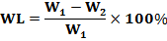

Keterangan:
WL = Weight Loss atau Kehilangan berat (%)
W₁ = Berat kering oven contoh uji sebelum diumpankan (gram)
W₂ = Berat kering oven contoh uji setelah diumpankan (gram)
Tabel 2. Klasifikasi ketahanan kayu terhadap serangan rayap tanah berdasarkan penurunan berat
Kelas | Ketahanan | Kehilangan Berat (%)
I | Sangat Tahan | < 3,52
II | Tahan | 3,52-7,50
III | Sedang | 7,50-10,96
IV | Buruk | 10,96-18,94
V | Sangat Buruk | 18,94-31,89
Sumber: SNI 01. 7202-2006

Mortalitas rayap yang diamati dalam standar ini hanya mortalitas rayap kasta pekerja. Mortalitas rayap dapat dihitung dengan menggunakan rumus:

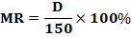

Keterangan:
MR = Mortalitas rayap (%)
D = Jumlah rayap yang mati (ekor)
150 = Jumlah rayap kasta pekerja pada awal pengumpanan (ekor)

Selain itu dilakukan penghitungan nilai feeding rate atau tingkat konsumsi. Nilai ini menunjukkan kemampuan makan tiap ekor rayap kasta pekerja per harinya.tingkat konsumsi dapat dihitung dengan rumus:
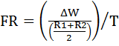
Keterangan:
FR = Feeding rate (µg ekor⁻¹ hari⁻¹)
∆W = selisih berat contoh uji antara awal dan akhir pengujian (µg)
R₁ = Jumlah rayap kasta pekerja pada awal pengumpanan (ekor)
R₂ = Jumlah rayap kasta pekerja pada akhir pengumpanan yang masih hidup (ekor)
T = Lama waktu pengujian (hari)

Analisis Data
Analisis penelitian ini menggunakan program komputer Microsoft Excel 2013 dan SPSS 16.0 for Windows. Model rancangan penelitian yang digunakan adalah Rancangan Acak Lengkap (RAL) faktorial. Faktor A (komposisi perekat WBPI-MF) dengan 3 taraf, yaitu:
A1 = F0D1 = WBPI-MF 1:0
A2 = F4D1 = WBPI-MF 1:4
A3 = F1D0 = WBPI-MF 0:1

Faktor B (kadar parafin) dengan 3 taraf, yaitu:

P0 = 0%
P4 = 4%
P8 = 8%

Model linier RAL faktorial (Mattjik AA 2002):

Keterangan:
Y_{ijk} = Nilai pengamatan pada komposisi perekat ke-i, kadar parafin ke-j dan ulangan ke-k
µ = Rataan umum
α_{i} = Pengaruh utama komposisi perekat pada taraf ke-i (WBPI-MF 1:0, 1:4, dan 0:1)
β_{j} = Pengaruh utama kadar parafin pada taraf ke-j (kadar parafin 0%, 4%, dan 8%)
(αβ)_{ij} = Pengaruh interaksi antara komposisi perekat pada taraf ke-i dan kadar parafin pada taraf ke-j
ε_{ijk} = Pengaruh acak pada perlakuan komposisi perekat taraf ke-i, kadar parafin taraf ke-j dan ulangan ke-k

Perlakuan yang dinyatakan berpengaruh terhadap respon yang diuji maka dilakukan uji lanjut wilayah berganda Duncan atau Duncan Multiple Range Test.

HASIL DAN PEMBAHASAN
Kehilangan Berat (Weight Loss)
Kehilangan berat dapat menjadi indikasi respon serangan rayap terhadap contoh uji yang diberi perlakuan. Semakin kecil kehilangan berat maka semakin tinggi nilai ketahanan contoh uji, atau sebaliknya. Rata-rata kehilangan berat contoh uji disajikan pada Gambar 1.
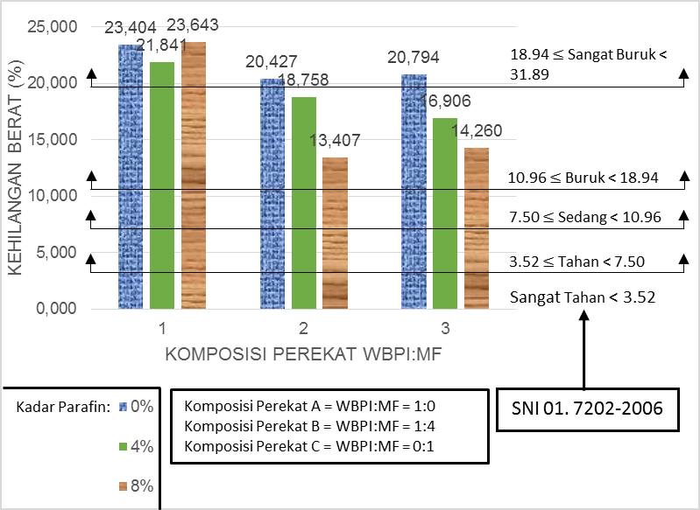
A B C
Gambar 1. Kehilangan berat contoh uji pada pengujian skala laboratorium terhadap serangan rayap tanah.

Hasil penelitian sebagaimana disajikan pada gambar 1 dan tabel 3 menunjukkan bahwa rata-rata kehilangan berat papan komposit berkisar antara 13.407-23.643%. Kehilangan berat terbesar terjadi pada papan komposit dengan komposisi perekat WBPI-MF 1:0 berkadar parafin 8% yaitu sebesar 23.643%, sedangkan yang terkecil terjadi pada papan komposit dengan komposisi perekat WBPI-MF 1:4 berkadar parafin 8%. Persentase kehilangan berat berdasarkan komposisi perekat menunjukkan kecenderungan penurunanan nilai kehilangan berat seiring penambahan perekat MF. Rata-rata persentase kehilangan berat papan komposit semakin menurun dari papan komposit jenis A, B, dan C yaitu masing-masing sebesar 22.963, 17.531, dan 17.320% (Tabel 4). Sementara persentase kehilangan berat berdasarkan kadar parafin yang ditambahkan menunjukkan kecenderungan penurunan nilai kehilangan berat seiring penambahan kadar parafin. persentase kehilangan berat semakin menurun dari papan komposit berkadar parafin 0, 4, dan 8% yaitu masing-masing sebesar 21.542, 19.168, dan 17.103% (Tabel 5).
Secara keseluruhan papan komposit dengan persentase kehilangan berat terkecil adalah papan komposit jenis B8 (13.407%), yaitu papan komposit dengan komposisi perekat WBPI-MF 1:4 dan kadar parafin 8%. Sementara papan komposit dengan persentase kehilangan terbesar adalah papan komposit jenis A8 (23.643%), yaitu papan komposit dengan komposisi perekat WBPI-MF 1:0 dan kadar parafin 8%. Hasil uji statistik terhadap nilai kehilangan berat contoh uji pada selang kepercayaan 95% dan 99% menunjukkan bahwa faktor komposisi perekat, penambahan kadar parafin, dan interaksi keduanya berpengaruh nyata terhadap kehilangan berat. Hasil uji lanjut Duncan terhadap faktor komposisi perekat memperlihatkan bahwa nilai kehilangan berat pada contoh uji dengan komposisi perekat WBPI-MF 0:1 tidak berbeda nyata terhadap 1:4, namun berbeda nyata terhadap 1:0. Sementara hasil uji lanjut Duncan terhadap faktor kadar parafin menunjukkan bahwa nilai kehilangan berat contoh uji dengan kadar parafin 8% berbeda nyata terhadap 4% dan 0%, dan kadar parafin 4% berbeda nyata terhadap 0%. Disamping itu hasil uji lanjut Duncan terhadap nilai kehilangan berat akibat faktor interaksi komposisi perekat dengan kadar parafin menunjukkan bahwa contoh uji dengan komposisi perekat WBPI-MF 1:4 dan kadar parafin 8% tidak berbeda nyata terhadap contoh uji dengan komposisi perekat WBPI-MF 0:1 dan kadar parafin 8%, namun berbeda nyata terhadap contoh uji lainnya.
Tabel 3. Persentase kehilangan berat tiap contoh uji serta tingkat ketahanannya terhadap serangan rayap tanah C. curvignathus
Jenis Papan | Kehilangan Berat (%-b/b) | SNI
A0 | 23.404 | Sangat Buruk
A4 | 21.841 | Sangat Buruk
A8 | 23.643 | Sangat Buruk
B0 | 20.427 | Sangat Buruk
B4 | 18.758 | Buruk
B8 | 13.407 | Buruk
C0 | 20.794 | Sangat Buruk
C4 | 16.906 | Buruk
C8 | 14.260 | Buruk
Table 4. Persentase rata-rata kehilangan berat contoh uji berdasarkan komposisi perekat serta tingkat ketahanannya terhadap serangan rayap tanah C. curvignathus
Jenis Papan (WBPI:MF) | Kehilangan Berat (%-b/b) | SNI
1:0 | 22.963 | Sangat Buruk
1:4 | 17.531 | Buruk
0:1 | 17.320 | Buruk

Table 5. Persentase rata-rata kehilangan berat contoh uji berdasarkan kadar parafin serta tingkat ketahanannya terhadap serangan rayap tanah C. curvignathus
Jenis Papan (Kadar Parafin) | Kehilangan Berat (%-b/b) | SNI
0% | 21.542 | Sangat Buruk
4% | 19.168 | Sangat Buruk
8% | 17.103 | Buruk

Mortalitas
Mortalitas merupakan persentase jumlah rayap pekerja yang mati di akhir pengujian terhadap jumlah rayap pekerja di awal pengujian. Hasil pengujian menunjukkan bahwa rata-rata mortalitas rayap tanah C. curvignathus pada semua contoh uji berada pada kisaran nilai di atas 70%. Rata-rata mortalitas rayap pada tiap contoh uji disajikan pada Gambar 2.
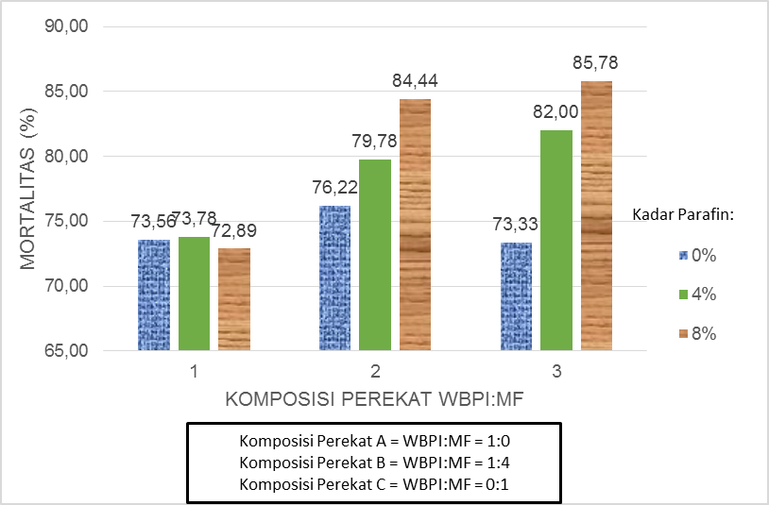
A B C
Gambar 2. Mortalitas rayap tanah C. curvignathus.
Hasil pengujian menunjukkan tingkat mortalitas rayap untuk semua jenis papan komposit adalah 72.89-85.78%. Papan komposit jenis A memiliki tingkat mortalitas yang relatif stabil, berada pada kisaran 72.89-73.78%, dan papan komposit dengan tingkat mortalitas tertinggi adalah papan komposit jenis A4 sedangkan papan komposit dengan mortalitas terendah adalah jenis A8. Sementara papan komposit jenis B memiliki tingkat mortalitas yang semakin meningkat dengan kisaran 76.22-84.44%, dan papan komposit dengan tingkat mortalitas tertinggi dan terendah berturut-turut adalah papan komposit jenis B8 dan jenis B0. Tingkat mortalitas hasil pengujian terhadap papan komposit jenis C relatif sama dengan papan komposit B, yaitu berkisar antara 73.33%-85.78%, dengan tingkat mortalitas tertinggi dan terendah berturut-turut dimiliki oleh papan komposit jenis C8 dan jenis C0.Rata-rata persentase mortalitas rayap tanah C. curvignathus dapat dilihat pada Gambar 2.
Hasil penelitian sebagaimana disajikan pada Gambar 2 menunjukkan bahwa tingkat mortalitas rayap pada papan komposit jenis A relatif stabil, berbeda dengan papan komposit jenis B dan C yang semakin meningkat seiring dengan penambahan kadar parafin. Secara umum rata-rata tingkat mortalitas semua jenis papan komposit cukup tinggi. Rata-rata tingkat mortalitas untuk papan komposit jenis A adalah 73.41%, sementara untuk papan komposit jenis B dan C berturut-turut adalah 80.15% dan 80.37%. Nilai mortalitas terendah terjadi pada papan komposit jenis A8 (72.89%) sedangkan yang tertinggi terjadi pada papan komposit jenis C8 (85.78%).
Tingginya nilai mortalitas dipengaruhi oleh penguapan gas dalam wadah uji yang berasal dari papan komposit yang mengandung emisi formaldehida. Perekat melamine formaldehyde yang digunakan mempengaruhi nilai mortalitas seperti dijelaskan oleh Roffael (1993) dalam Jatmiko (2006) bahwa hasil sampingnya adalah emisi formaldehida yang dapat menyebabkan dampak terhadap lingkungan.
Pengaruh lain terhadap tingkat mortalitas rayap adalah kandungan perekat WBPI (isocyanate) yang bersifat racun bagi flagellata yang bersimbiosis pada usus rayap. Akibat racun dari perekat yang terpapar pada flagellata maka dalam beberapa waktu flagellata tersebut akan mengalami kematian sehingga rayap berangsur-angsur mati karena usus rayap tidak dapat mencerna makanan. Selain itu dengan memanfaatkan sifat biologis rayap, yaitu trofalaksis, maka rayap akan segera menyebarkan racun pada rayap lainnya baik melalui mulut (stomodeal feeding) maupun anusnya (proctodeal feeding).
Hasil uji statistik terhadap nilai mortalitas rayap pada selang kepercayaan 95% dan 99%, menunjukkan bahwa faktor penggunaan perekat WBPI-MF dan kadar perekat berpengaruh nyata terhadap mortalitas rayap dan interaksi komposisi perekat dan kadar parafin memberikan pengaruh yang nyata terhadap mortalitas rayap. Hasil uji lanjut Duncan terhadap faktor komposisi perekat menunjukkan bahwa nilai mortalitas rayap pada contoh uji dengan komposisi perekat WBPI-MF 1:0 berbeda nyata terhadap komposisi perekat WBPI-MF 1:4 dan 0:1. Sementara uji lanjut Duncan terhadap kadar parafin menunjukkan bahwa nilai mortalitas rayap pada contoh uji dengan kadar parafin 0% berbeda nyata terhadap kadar parafin 4% dan 8%, dan kadar parafin 4% tidak berbeda nyata terhadap kadar parafin 8%. Di samping itu hasil uji lanjut Duncan terhadap nilai mortalitas akibat faktor interaksi komposisi perekat dengan kadar parafin menunjukkan bahwa contoh uji dengan komposisi perekat WBPI-MF 1:4 dan kadar parafin 8% tidak berbeda nyata terhadap contoh uji dengan komposisi perekat WBPI-MF 0:1 dan kadar parafin 8% dan terhadap contoh uji dengan komposisi perekat WBPI-MF 0:1 dan kadar parafin 4%, namun berbeda nyata terhadap contoh uji lainnya.
Berdasarkan hasil uji statistik dapat dinyatakan bahwa semakin tinggi komposisi perekat MF dan penambahan parafin semakin berpengaruh terhadap peningkatan mortalitas rayap.
Feeding Rate (µg ekor⁻¹ hari⁻¹)
Feeding rate atau tingkat konsumsi rayap terhadap contoh uji merupakan jumlah konsumsi rayap tiap ekor per hari pengumpanan. Feeding rate didapatkan dengan mengoperasikan variabel kehilangan berat contoh uji, jumlah rayap yang hidup dengan waktu pengujian contoh uji. Rata-rata feeding raterayap pada tiap contoh uji disajikan pada Gambar 3.
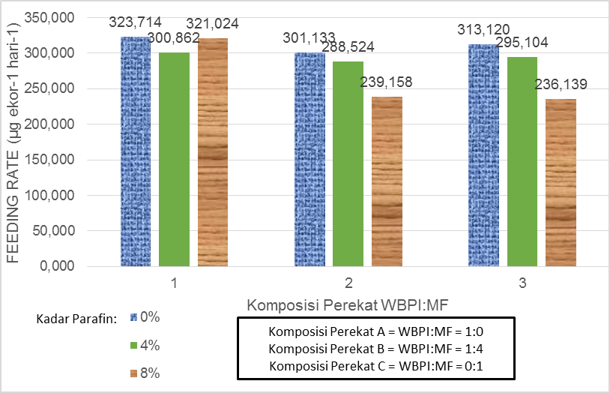
A B C
Gambar 3. Feeding rate (µg ekor⁻¹ hari⁻¹) C. curvignathhus.

Hasil penelitian sebagaimana disajikan pada Gambar 3 bahwa feeding rate rayap terhadap papan komposit jenis A relatif stabil, berbeda dengan papan komposit jenis B dan C yang semakin menurun seiring dengan penambahan kadar parafin. Rata-rata feeding rate rayap terhadap papan komposit jenis A adalah 315.200 µg ekor⁻¹ hari⁻¹ sementara untuk papan komposit jenis B dan C berturut-turut adalah 276.272 µg ekor⁻¹ hari⁻¹ dan 281.454 µg ekor⁻¹ hari⁻¹. Nilai feeding rate terendah terjadi pada papan komposit jenis C8 236.139 µg ekor⁻¹ hari⁻¹ sedangkan yang tertinggi terjadi pada papan komposit jenis A0 323.714 µg ekor⁻¹ hari⁻¹.Rata-rata feeding rate rayap tanah C. curvignathus dapat dilihat pada Gambar 3.
Tingginya nilai feeding rate dipengaruhi oleh kondisi papan komposit yang cukup mudah diserang rayap karena proses pelaburan perekat dan parafin yang dilakukan secara manual sehingga ada beberapa bagian yang menjadi titik awal serangan rayap. Melihat hasil akhir kondisi contoh uji setelah pengumpanan terbukti penyerangan yang dilakukan oleh rayap terjadi di setiap bagian (bagian samping dan bagian face/back). Proses pemotongan papan komposit pada bagian tengah papan mengakibatkan sisi samping contoh uji hasil pemotongan tidak tertutupi oleh perekat dan parafin. Sementara itu bahan karton yang digunakan sebagai face dan back juga banyak mengalami serangan.
Rayap yang tidak mampu menyesuaikan diri akan mati. Rayap yang berhasil menyesuaikan diri dengan lingkungan yang disediakan akan melakukan orientasi makan. Orientasi semacam ini dapat berlangsung secara acak dan dapat pula berlangsung karena pengaruh tertentu, misalnya oleh sejenis bau yang berasal dari makanan yang diberikan. Selanjutnya rayap akan mencoba mencicipi makanan yang diberikan dengan jalan menggigit bagian permukaan makanan, bila bagian tersebut tidak cocok mereka akan beralih ke bagian lain sampai menemukan bagian yang sesuai dan memenuhi syarat sebagai makanan. Jika makanan tersebut sesuai, rayap akan meneruskan proses memakannya, sebaliknya jika tidak memenuhi syarat sebagai makanan, rayap akan meninggalkan makanan dan memilih berpuasa (Supriana, 1983 diacu dalam Rudi, 1999). Namun Supriana (1983) diacu dalam Rudi (1999) menambahkan bahwa dalam keadaan uji laboratorium rayap dihadapkan kepada suatu pilihan atau keadaan terpaksa. Dalam keadaan terpaksa tersebut rayap memakan contoh uji yang diberikan.
Hasil uji statistik terhadap nilai feeding rate rayap pada selang kepercayaan 95% dan 99%, menunjukkan bahwa faktor penggunaan perekat WBPI-MF dan kadar parafin berpengaruh nyata terhadap nilai feeding rate, namun faktor interaksi antara komposisi perekat dan kadar parafin tidak berpengaruh nyata terhadap nilai feeding rate. Berdasarkan hasil uji lanjut Duncan, feeding rate rayap pada contoh uji dengan komposisi perekat WBPI-MF 1:4 tidak berbeda nyata terhadap komposisi perekat WBPI-MF 0:1, namun berbeda nyata terhadap komposisi perekat WBPI-MF 1:0. Sementara hasil uji lanjut Duncan terhadap kadar parafin 8% tidak berbeda nyata terhadap kadar parafin 4%, namun berbeda nyata terhadap kadar parafin 0%. Hasil uji statistik ini menunjukkan bahwa komposisi perekat WBPI-MF 1:4 merupakan campuran perekat yang paling berpengaruh dalam menurunkan tingkat konsumsi rayap, selain itu semakin meningkatnya penambahan kadar parafin berpengaruh dalam menurunkan tingkat konsumsi rayap terhadap papan komposit.

Bentuk Serangan Rayap Tanah (Coptotermes Curvignathus Holmgren) Terhadap Contoh Uji
Menurut Krisna & Weaner (1971) dalam Rismayadi (1999), rayap akan cenderung memilih makanan yang mengandung banyak selulosa, mudah digigit dan dihancurkan. Berdasarkan kondisi akhir contoh uji setelah pengumpanan (Gambar 4) dapat dilihat beberapa titik serangan yang dilakukan oleh rayap terjadi di setiap bagian (bagian samping dan bagian face/back). Contoh uji yang diambil dari bagian tengah papan komposit tidak terlapisi lagi oleh perekat dan parafin akibat dari proses pemotongan. Sementara itu bahan karton yang digunakan sebagai face dan back juga banyak mengalami serangan.

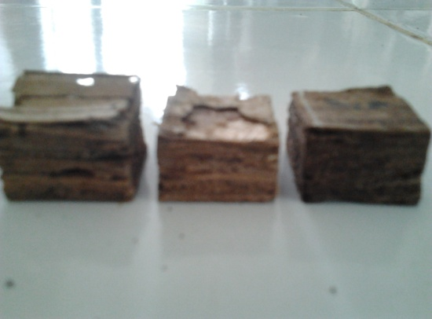
Gambar 4. Bentuk serangan pada contoh uji F0D1P0, komposisi perekat WBPI-MF 1:0 dan kadar perekat 0%.

Fungsi penambahan parafin pada produksi papan partikel adalah menimbulkan kesan licin pada permukaan, mengurangi penyerapan air, dan mempermudah pemotongan papan serta pengolahan dengan mesin (Maloney, 1993). Dari salah satu fungsi parafin tersebut yaitu mengurangi penyerapan air papan mengakibatkan kondisi kelembaban papan komposit menjadi stabil sehingga diharapkan dapat mengurangi tingkat penyerangan rayap pada papan komposit tersebut. Mengingat bahwa rayap menyukai sumber makanan yang mengandung banyak selulosa, mudah digigit dan dihancurkan. Namun ternyata seperti yang telah dikatakan sebelumnya bahwa contoh uji yang ada tidak mewakili kondisi contoh uji yang sesuai dengan kondisi papan sebenarnya.

KESIMPULAN
Berdasarkan hasil pengujian ketahanan papan komposit dari limbah kayu dan karton gelombang terhadap serangan rayap tanah Coptotermes curvignathus Holmgren maka dapat disimpulkan bahwa papan komposit yang memiliki nilai ketahanan terbaik adalah jenis papan komposit B8, yaitu papan komposit yang memiliki komposisi perekat WBPI-MF 1:4 dengan kadar parafin 8%. Oleh karena itu kombinasi komposisi perekat dan kadar parafin ini merupakan kondisi optimum untuk pembuatan papan komposit dari limbah kayu dan karton gelombang.

DAFTAR PUSTAKA
Astuti DP. 2012. Optimasi Campuran Perekat Melamine Formaldehyde (MF) dan Water-Based Polumer Isocyanate (WBPI) pada Pembuatan Papan Komposit dari Limbah Kayu dan Karton Gelombang [skripsi]. Bogor: Fakultas Kehutanan Institut Pertanian Bogor.
Jatmiko A. 2006. Kualitas Papan partikel pada Berbagai Kadar Perekat Likuida Tandan Kosong Kelapa Sawit [skripsi]. Bogor: Fakultas Kehutanan Institut Pertanian Bogor.
[JIS] Japanese Industrial Standard. 2003. Particleboard (JIS A 5908). Japanese Standard Association.
[JIS] Japanese Industrial Standard. 2004. Test Methods for Determining The Effectiveness of Wood Preservatives and Their Performance Requirement. JIS K 1571:2004.
Kementerian Kehutanan. 2012. Statistik Kehutanan Indonesia-Forestry Statistics of Indonesia 2011. Jakarta: Kementrian Kehutanan Republik Indonesia.
Mahfudiah LA. 2012. Determinasi Kadar Parafin Optimum dalam Pembuatan Papan Komposit dari Limbah Kayu dan Karton Gelombang [skripsi]. Bogor: Fakultas Kehutanan Institut Pertanian Bogor.
Maloney TM. 1993. Modern Particleboard and Dry-Process Fiberboard Manufacturing. Miller Freeman Inc. San Fransisco.
Massijaya MY, Hadi YS, Tambunan B, Bakar ES, Sunarni I. 1999. Studi Pembuatan Papan Partikel dari Limbah Kayu dan Plastik Polystyrene. Jurnal Teknologi Hasil Hutan. Vol XII No. 2 1999 p 30-36.
Massijaya MY, Hadi YS. 2005. Pemanfaatan Limbah Kayu dan Karton sebagai Bahan Baku Papan Komposit. Laporan Akhir Penelitian Hibah Bersaing. Lembaga Penelitian dan Pengabdian Kepada Masyarakat-IPB.
Purwanto D, Samet, Mahfuz, dan Sakiman. 1994. Pemanfaatan Limbah Industri Kayu lapis untuk Papan Partikel Buatan secara Laminasi. DIP Proyek Penelitian dan Pengembangan Industri. Badan Penelitian dan Pengembangan Industri. Departemen Perindustrian. Banjar Baru.
Rismayadi Y. 1999. Penelaahan Daya Jelajah dan Ukuran Populasi Koloni Rayap Tanah (Schedorhinotermes javanicus Kemmer (Isoptera: Rhinotermitidae) serta Microtermes inspiratus Kemmer (Isoptera: Termitidae)). [tesis]. Bogor: Program Pascasarjana IPB.
Rudi. 1999. Preferensi Makanan Rayap Tanah Coptotermes curvignathus Holmgren (Isoptera: Rhinotermitidae) terhadap Delapan Jenis Kayu Bangunan. [tesis]. Bogor: Program Pascasarjana IPB.
Sarton A. 2013. Emisi Formaldehida Papan Komposit dari Limbah Kayu dan Karton Gelombang Menggunakan Perekat Melamine Formaldehyde (MF) dan water-Based Polymer Isocyanate (WBPI) [skripsi]. Bogor: Fakultas Kehutanan Institut Pertanian Bogor.
[SNI] Standar Nasional Indonesia. 2006. Uji Ketahanan Kayu dan Produk Kayu terhadap Organisme Perusak Kayu. Badan Standardisasi Nasional. SNI 01.7207-2006. Jakarta.
Sukadaryati, Dulsalam, Osly R. 2005. Potensi dan Biaya Pemungutan Limbah Penebangan Kayu Mangium Sebagai bahan Baku Serpih. Jurnal Penelitian Hasil Hutan. Vol 23 (4). Hal 327-337.
Teixeira DE. 2012. Recycle Old Corrugated Container Fibers for Wood-Fiber Cement Sheets. International Scholarly Research Network ISRN Forestry Volume 2012. Article ID 923413, 8 pages.
Weaver FW, Owen NL. 1992. The Isocyanate Wood Adhesive Bond. In: Plackett DV, Dunningham EA, compiler. Rotorua. New Zealand.

KUANTIFIKASI KOMPONEN NERACA AIR PADA TANAMAN KELAPA SAWIT
(Quantifying Water Balance Component of Oil Palm)

Suria Darma Tarigan¹⁾, Sunarti²⁾
- Dep. Ilmu Tanah dan Sumberdaya Lahan, Fakultas Pertanian, IPB
- Fakultas Pertanian, Universitas Jambi, Jambi

ABSTRAK

Ekspansi yang sangat cepat dari perkebunan kelapa sawit di Indonesia dapat menyebabkan kehilangan fungsi-fungsi lingkungan seperti cadangan karbon, biodiversitas dan sumber daya air. Tujuan jangka pendek penelitian ini adalah untuk melakukan kuantifikasi komponen neraca air pada lahan kelapa sawit dalam skala plot. Tujuan jangka panjang penelitian ini untuk mengembangkan model hidrologi yang akan diintegrasikan dengan integrated ecosystem modelling untuk mencari mosaik lanskap terbaik pada perkebunan kelapa sawit yang berkontribusi optimal terhadap fungsi-fungsi lingkungan. Komponen neraca air skala pohon seperti intersepsi kanopi dan batang (IBK) diukur dengan memasang peralatan kolektor throughfall dan stemflow yang terbuat dari bahan PVC di bawah pohon kelapa sawit. Sedangkan evapotranspirasi diukur dengan melakukan sampling kadar air selama beberapa hari berturut-turut pada saat hujan tidak turun sama sekali. Hasil penelitian menunjukkan bahwa tanaman kelapa sawit mempunyai kapasitas yang tinggi dalam menyimpan air pada kanopi dan pelepah batang, yaitu sebesar 23% dari jumlah hujan. Evapotranspirasi pada pohon sawit juga relatif besar yaitu 4,5 mm/hari dibandingkan dengan rata-rata penggunaan lahan yang hanya berjumlah 1,1 mm/hari. Besarnya intersepsi pada pada kanopi dan batang kelapa sawit dan juga nilai evapotranpirasi yang tinggi berdampak terhadap menurunnya debit sungai, khususnya pada musim kemarau.

Kata kunci: Baseflow index, evapotranspirasi, kelapa sawit, debit sungai, trunk storage.

ABSTRACT

Rapid expansion of monoculture oil palm plantation in Indonesia brings about huge loss of environmental services such as: 1) Carbon stock, 2) Biodiversity, and 3) Water balance. Short term objective of the research is to quantify water balance components of oil palm in plot scale. The result will be used to parameterize hydrologic model which will be integrated into ecosystem modeling to search for best landscape mosaic in oil plam plantation contributing to optimal biodiversity, carbon stock, water balance and economic benefit. Canopy and trunk interception were measured using troughflow and stemflow collectors consist of PVC rain collector having length 0f 4 m and diameter 30 cm. Evapotranspiration was measured by measuring change in soil moisture by sampling daily during consecutively no-rain days. It was found that the canopy and trunk interception of oil palm have great capacity to store water which can reach 23% of rainfall. Besides, evapotranspiration of oil palm during dry season (4,5 mm/day) is greater compared to average land use in the sub-catchments (1,1 mm/day). All these factors working together to reduce river discharge especially during dry season.

Keywords: Baseflow index, evapotranspiration, oil palm, river discharge, trunk storage.

PENDAHULUAN
Hutan tropis dataran rendah di Sumatera ditebang secara besar-besaran diantara Tahun 1970 an dan 1980an oleh pemegang konsesi Hak Penguasaan Hutan (Gaveau et al. 2007, Laumonier et al. 2010). Sebagian hutan yang ditebang tersebut kemudian ditanami kelapa sawit. Transformasi hutan menjadi perkebunan kelapa sawit merupakan ancaman utama terhadap bio-diversitas dan dapat menjadi penyebab perubahan iklim.
Luasan perkebunan kelapa sawit saat ini di Indonesia mencapai 8,5 juta ha dan mempunyai tendensi untuk tetap bertambah luas pada tahun-tahun mendatang. Kementerian Pertanian menyebutkan bahwa tersedia 27 juta ha lahan di Indonesia yang dapat dikonversi menjadi perkebunan (Colchester et al. 2006). Tanaman kelapa sawit dikategorikan sebagai tanaman yang membutuhkan jumlah air yang sangat banyak. Kebutuhan air tanaman kelapa sawit mencapai 80 liter/hari. Kebutuhan ini termasuk dalam kategori paling tinggi dibandingkan dengan tanaman perkebunan yang lain.
Ekspansi perkebunan kelapa sawit di Jambi mulai tahun 1990. Pada Tahun 1990, Propinsi Jambi mempunyai 2.434.556 ha area hutan atau 50% dari luas provinsi Jambi. Luasan tersebut mengalami penyusutan mejadi 1.379.600 pada Tahun 2002 atau 17.1% dari luas propinsi Jambi. Areal hutan sebagian dikonversi menjadi perkebunan kelapa sawit. Di Kabupaten Bungo sendir perkebunan kelapa sawit mencapai 32.843 ha pada Tahun 2000 (Bappeda Bungo, 2002). Luasan tersebut berlipat ganda pada Tahun 2010, dimana perkebunan kelapa sawit di Kabupaten Bungo mencapai 50.360 ha. Perkebunan karet dan kelapa sawit mendominasi penggunaan lahan di Bungo yang mencapai 41.4% dari total luas Kabupaten Bungo. Sejak tahun 1999, areal perkebunan melampaui luas hutan di propinsi tersebut (Setiadi et al. 2011).
Berdasarkan penelitian di Kabupaten Bungo, Jambi, Sunarti et al. (2008) melaporkan bahwa konversi hutan ke perkebunan kelapa sawit meningkatkan aliran permukaan sebesar 500%. Peningkatan ini dapat memberikan efek negatif terhadap keseimbangan neraca air pada skala daerah aliran sungai berupa penurunan baseflow pada musim kemarau. Menurut Yang et al. (2011) baseflow sangat penting dalam menentukan ketersediaan aliran sungai secara terus menerus bahkan pada musim kemarau.
Terlepas dari dampak negatif terhadap keseimbangan neraca air pada suatu daerah aliran sungai, perkebunan kelapa sawit memberikan kontribusi sangat signifikan bagi perbaikan ekonomi baik skala rumah tangga maupun dalam skala regional. Keseimbangan antara fungsi lingkungan dan keuntungan sosial ekonomi pada konversi penggunaan lahan hutan perlu dikaji. Dalam kaitan ini penggunaan integrated ecological modeling sangat diperlukan.
Tujuan jangka pendek penelitian ini adalah untuk melakukan kuantifikasi komponen neraca air pada lahan kelapa sawit dalam skala plot. Tujuan jangka panjang penelitian ini untuk mengembangkan model hidrologi yang akan diintegrasikan dengan integrated ecosystem modelling untuk mencari mosaik lanskap terbaik pada perkebunan kelapa sawit yang berkontribusi optimal terhadap fungsi-fungsi lingkungan.

METODE PENELITIAN
Penelitian ini dilakukan di Desa Bungku, Kabupaten Batanghari. Lokasi penelitian ini mengalami perubahan penggunaan lahan yang cepat sejak Tahun 1999 akibat ekspansi tanaman kelapa sawit dan karet.
Jenis tanah pada lokasi penelitian didominasi oleh ultisols yang bertekstur liat. Pada lokasi penelitian usaha kebun sawit didominasi oleh perkebunan rakyat.
Intersepsi Kanopi dan Batang (IKB) Pohon Sawit
Disamping intersepsi kanopi, daun pelepah kelapa sawit mempunyai kemampuan yang tinggi untuk menyimpan air hujan yang tinggi. Intersepsi kanopi dan batang sawit diukur dengan memasang kolektor throughfall dan stemflow di bawah pohon kelapa sawit (Gambar 1). Kolektor terbuat dari kumpulan pipa talang dengan panjang 4 m dan diameter 30 cm. Sebagai kontrol, kumpulan pipa talang tersebut juga dipasang pada areal yang tidak ditanami kelapa sawit. Perbedaan besar pengukuran tampungan air di bawah pohon sawit dan pada areal tanpa pohon sawit merupakan besaran intersepsi kanopi dan batang kelapa sawit.
Pengukuran dilakukan mewakili kejadian hujan dengan intensitas tinggi dan rendah. Secara keseluruhan terdapat 16 kejadian hujan selama pengukuran di lakukan. Nilai IKB ditetapkan dengan menggunakan rumus berikut:
IKB (%) = (VWO-(VRO -VSF))/ VWO * 100%.......................................... (4.1)
dimana VWO merupakan volume air hujan tertampung pada areal tanpa tanaman sawit dan VRO merupakan volume tampungan hujan pada lokasi dengan tanaman kelapa sawit, dan VSF merupakan besaran stemflow.
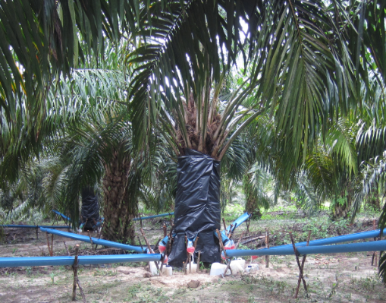
Gambar 1. Peralatan kolektor throughfall dan stemflow pada lokasi penelitian.

Evapotranspirasi (Ea)
Evapotranspirasi merupakan jumlah air yang diperlukan tanaman sawit baik untuk transpirasi maupun evaporasi. Metoda lain yang dapat digunakan untuk menetapkan besaran transpirasi tanaman adalah dengan penetapan sap flow. Namun peralatan untuk mengukur sap flow sangat mahal sehingga pada penelitian ini pengukuran transpirasi dilakukan dengan pendekatan sederhana. Evapotranspirasi ditetapkan dengan mengukur penurunan kadar air tanah setiap hari secara berurutan selama beberapa hari selama curah hujan tidak turun. Penurunan kadar air tanah (soil mositure depletion) mencerminkan besaran evapotranspirasi harian. Sampling kadar air tanah dilakukan dengan mengambil contoh tanah menggunakan bor tanah pada kedalaman 0-30 cm dan 30-60 cm di sekeliling pohon sawit yang masing-masing berjarak 2 m dari pohon. Contoh tanah kemudian di bawa ke lab untuk ditetapkan kadar airnya secara gravimetrik.
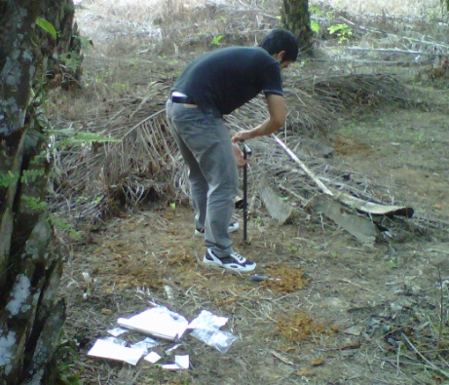
Gambar 2. Sampling tanah untuk penetapan kadar air tanah.

HASIL DAN PEMBAHASAN
Komponen Neraca Air pada Tanaman Kelapa Sawit
Komponen penting penyusun neraca air pada pohon kelapa sawit adalah hujan, throughfall (TF), stemflow (SF), dan intersepsi kanopi dan batang (IKB). Keterkaitan komponen tersebut dapat ditulis dalam bentuk persamaan berikut:
TF + SF =R + IKB ............................................................................................(3.1)

dimana TF adalah throughfall, SF adalah stemflow, R adalah hujan dan IKB merupakan intersepsi kanopi dan batang.
Intersepsi Kanopi dan Batang (IKB)
IKB dan komponen terkait seperti stemflow (SF) dan troughflow (TF) mempunyai respon berbeda terhadap intensitas hujan yang berbeda. Pada penelitian ini intensitas hujan terukur dibedakan atas 2 (kategori) berbeda, yaitu tipe hujan kecil (< 10 mm) dan hujan besar (>10 mm).
Tabel 1. Stemflow (SF), Throughflow (TF) dan intersepsi kanopi dan batang pohon sawit dengan umur berbeda
Tanggal Pengukuran | Hujan | Sawit umur 10 Tahun |  |  |  | Sawit umur 5 Tahun
Tanggal Pengukuran | Hujan | SF | TF | IKB |  | SF | TF | IKB
 | (ltr) | (ltr) | (ltr) | (ltr) | % | (ltr) | (ltr) | (ltr) | %
17-Apr-2012 | 187,5 | 1,2 | 140,1 | 46,2 | 24,6 | 0,4 | 156,1 | 31,0 | 16,6
14-Apr-2012 | 213,7 | 2,0 | 165,8 | 45,9 | 21,5 | 3,4 | 169,7 | 40,7 | 19,0
19-Apr-2012 | 241,2 | 2,4 | 182,2 | 56,6 | 23,5 | 1,5 | 196,9 | 42,8 | 17,7
11-Apr-2012 | 352,8 | 2,5 | 288,5 | 61,7 | 17,5 | 6,2 | 282,2 | 64,4 | 18,3
13-Apr-2012 | 362,0 | 3,5 | 271,0 | 87,6 | 24,2 | 8,8 | 286,2 | 67,1 | 18,5
Rataan | 290,1 | 2,3 | 209,5 | 59,6 | 22,2 | 4,1 | 218,2 | 49,2 | 18,0
30-Apr-2012 | 479,1 | 4,1 | 309,9 | 165,0 | 34,4 | 9,2 | 411,8 | 58,1 | 12,1
08-Apr-2012 | 844,1 | 10,5 | 670,2 | 163,4 | 19,4 | 22,3 | 706,9 | 114,9 | 13,6
03-Mei-2012 | 838,9 | 10,2 | 701,1 | 127,6 | 15,2 | 20,0 | 711,9 | 107,0 | 12,8
30-Mar-2012 | 902,6 | 11,4 | 704,2 | 187,0 | 20,7 | 33,9 | 758,3 | 110,4 | 12,2
02-Apr-2012 | 1003,6 | 33,2 | 820,8 | 149,6 | 14,9 | 45,3 | 828,0 | 130,4 | 13,0
02-Mei-2012 | 962,9 | 42,7 | 802,9 | 117,3 | 12,2 | 41,4 | 777,6 | 143,9 | 14,9
04-Mei-2012 | 1000,6 | 26,5 | 843,4 | 130,6 | 13,1 | 45,6 | 838,9 | 116,0 | 11,6
Rataan | 861,7 | 22,4 | 693,2 | 148,6 | 18,6 | 31,1 | 719,1 | 111,5 | 12,9

Pada kedua tipe hujan, rataan SF pada tanaman sawit umur 5 tahun lebih besar dibandingakan dengan SF pada sawit dengan umur 10 tahun. Hal ini disebabkan karena IKB pada tanaman sawit umur 10 tahun lebih besar daripada IKB pada umur 5 tahun.
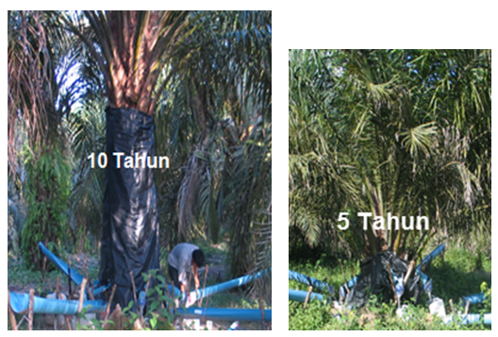
Gambar 3. Pohon kelapa sawit umur 10 tahun (kiri) dan umur 5 tahun (kanan).
IKB yang besar tersebut menyebabkan air yang tertahan pada kanopi dan batang lebih banyak sehingga yang mengalir ke batang sebagai SF semakin kecil. Ukuran batang yang lebih besar dan panjang meningkatkan kapasitas tampungan air pada batang (Gambar 4).
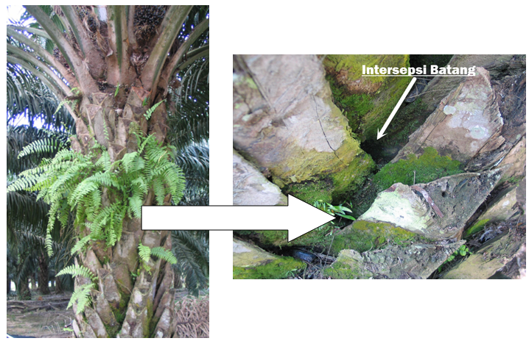
Gambar 4. Intersepsi batang pada pelepah daun pohon kelapa sawit.

Persentase hujan yang diintersepsi kanopi dan batang menurun dengan meningkatnya jumlah hujan. Pada hujan yang lebih besar, rataan IKB adalah 12,9% (112 liter ) dan 18,6% (148 liter ) masing-masing pada tanaman kelapa sawit umur 5 dan 10 tahun.
Evapotranspirasi pada Tanaman Kelapa Sawit (Ea)
Evapotranspirasi aktual pada tanaman kelapa sawit ditetapkan dengan mengukur penurunan kadar air tanah harian (soil moisture depletion). Pengukuran dilakukan pada hari tanpa hujan berturut-turut pada rentang waktu 25 Juli 2012 sampai 10 Agustus 2012 (Tabel 2). Selama 16 hari pengukuran kadar air tanah berkurang 6% (vol.) setara dengan 72 mm atau 4,5 mm/hari (Tabel 3).
Nilai evapotranspirasi ini tergolong tinggi dibandingakn dengan tanaman perkebunan lainnya. Tanaman kelapa sawit terkenal dengan konsumsi air yang tinggi. Konsumsi air yang tinggi tersebut merupakan salah satu alasan kenapa tanaman sawit membutuhkan curah hujan tahunan lebih besar dari 2,500 mm/tahun untuk dapat berproduksi optimal (Murtilaksono et al. 2007, Kallarackal et al. 2004). Dilaporkan bahwa nilai evapotranspirasi tanaman kelapa sawit di Southeast Asia berkisar diantara 1000-1300 mm tahun⁻¹ (Comte, 2012). Besaran ini menyerupai evapotranspirasi dari hutan alam tropis. Carr (2011) melakukan investigasi bahwa evapotranspirasi pada tanaman sawit mencapai 4-5 mm hari⁻¹ setara dengan 280-350 liter pohon⁻¹ hari⁻¹. Sementara itu nilai transpirasi tanaman sawit sendiri bervariasi dari 2.0-5.5 mm per hari pada (Kallarackal, 1996).
Tabel 2. Pola penurunan kadar air pada rentang waktu 25 Juli 2012 sampai 10 Agustus 2012
Waktu Pengukuran | Kadar air tanah (% vol)
Waktu Pengukuran | 0-30(cm) | 30-60(cm)
25-Jul-2012 | 28,52 | 29,78
26-Jul-2012 | 27,35 | 29,21
27-Jul-2012 | 26,88 | 27,95
29-Jul-2012 | 26,55 | 28,84
31-Jul-2012 | 26,90 | 27,38
2-Aug-2012 | 25,95 | 26,05
4-Aug-2012 | 25,10 | 25,30
6-Aug-2012 | 24,61 | 25,40
8-Aug-2012 | 23,88 | 25,03
10-Aug-2012 | 22,22 | 23,88
Rataan | 6,30 | 5,90

Tabel 3. Perhitungan Evapotranspirasi (Ea) pada tanaman kelapa sawit berdasarkan pola soil moisture depletion
Kedalaman Akar | Soil Moisture Depletion |  | Rentang waktu | Evapotranspirasi
mm | % Vol | mm | hari | (mm/hari)
1200 | 6 | 72 | 16 | 4,5

Perhitungan Neraca Air pada Tanaman Kelapa Sawit
Dalam rangka mendapatkan gambaran sejauh mana IKB dan Ea mempengaruhi neraca air pada skala yang lebih besar yaitu pada skala daerah aliran sungai maka dilakukan perhitungan menggunakan data debit dari Automatic Water Level Recorder (AWLR) Air Gemuruh Tahun 2011 yang mewakili DAS Bt Tebo (Gambar 5). Persamaan berikut digunakan untuk menghitung neraca air pada skala DAS.
Q = R-Ea-CTS +/- ∆ Sm.............................................................................(3.2)
dimana Q adalah voluma aliran sungai, R adalah voluma hujan, IKB adalah intersepsi kanopi dan batang, serta ∆ Sm adalah perubahan kadar air tanah. Perubahan kadar air tanah (∆ Sm) dapat diabaikan jika perhitungan dilakukan penuh pada satu tahun kalender hidrologi mencakup musim kemarau dan musim penghujan.
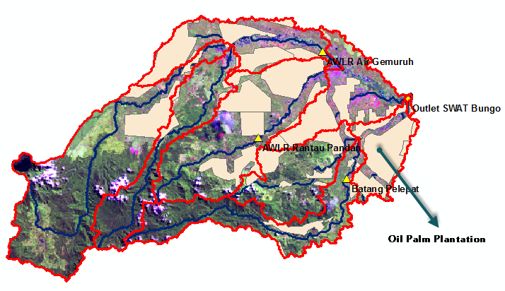
Gambar 5. Lokasi Automatic Water Level Recorder (AWLR) di Air Gemuruh (DAS Bt Tebo).
Tabel 4. Perhitungan Neraca Air Tahun 2011 pada DAS Bt Bungo
Tebal aliran | Luas Sawit | Q | Hujan | IKB | IKB | Ea |  | Ea per DAS
(data) | (data) | Hitung | (data) | (data) | (data) | (data) |  | Hitung
mm | ha | Juta liter | Juta liter | Juta liter | (% dr Q) | mm | liter | (mm)
1.583 | 35.941 | 568.946 | 754.761 | 145.291 | 25,5 | 4,5 | 459.146 | 1,1

Data tebal aliran (mm) diambil dari automatic water level recorder (AWLR) di Air Gemuruh untuk Tahun 2011 (Gambar 5). Proporsi aliran sungai untuk areal pertanaman kelapa sawit (Q) diperoleh dengan mengalikan tebal aliran (1,583 mm) dengan luas pertenaman kelapa sawit (35.951 ha). Nilai IKB yang digunakan adalah rataan nilai IKB untuk curah hujan kecil dan besar yaitu 19,3% (Table 1). Nilai ini dikalikan dengan curah hujan 2011 yang memberikan nilai IKB sebesar 145.291 juta liter. Besaran ini merupakan 25,5% dari besaran aliran sungai atau besarnya IKB ¼ dari voluma aliran sungai. Pada musim penghujan, kehilangan air akibat intersepsi (IKB) tidak menimbulkan masalah, namun di musim kemarau dampaknya sangat berpengaruh terhadap aliran sungai.
Nilai evapotranspirasi pada skala DAS dapat dihitung berdasarkan persamaan 3,2. Nilai Ea adalah jumlah hujan dikurangi aliran sungai dan IKB. Berdasarkan hasil perhitungan tersebut di atas maka besaran Ea pada skala DAS adalah 1,1 mm/day. Nilai ini jauh di bawah Ea pohon sawit sebesar 4,5 mm/day, hal ini menunjukkan bahwa tanaman kelapa sawit mempunyai evapotranspirasi (konsumsi air) lebih tinggi dari rata-rata evapotranspirasi penggunaan lahan di DAS Bt Tebo.

KESIMPULAN
Intersepsi kanopi dan batang (IKB) pohon kelapa sawit mencapai 23% dari curah hujan. Sementara itu, evapotranspirasi (Ea) pohon sawit juga termasuk tinggi yaitu 4,5 mm/day. Kedua faktor ini berpotensi mempengaruhi aliran air sungai khususnya pada musim kemarau.
Ekspansi perkebunan kelapa sawit dikhawatirkan akan berdampak terhadap sumberdaya air lokal. Dengan demikian diperlukan pengelolaan lahan kelapa sawit yang dapat mengurangi pengaruh negatif terhadap sumberdaya air lokal.

UCAPAN TERIMA KASIH
Penulis mengucapkan terima kasih kepada LPPM IPB dan DIKTI, Jakarta. Penelitian dibiayai oleh DIPA IPB Nomor:68/I3.24.4/SPK-PUS/IPB/2012.

DAFTAR PUSTAKA
Bappeda Bungo, 2002. Rencana Strategi Pembangunan Kabupaten Bungo tahun 2001-2005. Badan Perencanaan dan Pembangunan Daerah Kabupaten Bungo, Muara Bungo, Indonesia.
Carr, M.K.V., 2011. The Water Relations and Irrigation Requirements of Oil Palm (ElaeisGuineensis): A Review. Experimental Agriculture, 47, Pp 629-652. Doi:10.1017/S0014479711000494.
Colchester, M., Jiwan, N., Andiko, Sirait, M., Firdaus, A.Y., Surambo, A., Pane, H., 2001. Promised Land: Palm Oil and Land Acquisition in Indonesia - Implications for Local Communities and Indigenous Peoples. Forest Peoples Programme England. p. 26. ISBN: 979-15188-0-7
Comte, I., Colin, F., Whalen, J.K., Gruenberger, O., Calliman, J.P., 2012. Agricultural Practices in Oil Palm Plantations and Their Impact on Hydrological Changes, Nutrient Fluxes and Water Quality in Indonesia: A Review. Advances in Agronomy, Volume 116, 2012 Elsevier Inc. ISSN 0065-2113.
Danielsen, F., Beukema, H., Burgess ND, Parish F, Brühl CA, Donald PF, Murdiyarso D, Phalan B., Reijnders, L., Struebig, M., Fitzherbert, E.B., 2009. Biofuel plantations on forested lands: Double jeopardy for biodiversity and climate. Conservation Biology 23, 348-358.
DIREKTORAT JENDERAL PERKEBUNAN, 2011. Statistik Perkebunan 2009-2011: Kelapa Sawit. Sekretariat Direktorat Jenderal Perkebunan.
Gaveau, D.L.A., Wandono, H., and Setiabudi, F., 2007. Three decades of deforestation in southwest Sumatra: Have protected areas halted forest loss and logging, and promoted re-growth? Biological Conservation 134, 495-504.
KKI-WARSI/BirdLife, 2004. Potret Hutan Jambi. KKI-Warsi Jambi dan BirdLife Indonesia, Bogor, Indonesia
Koh, L.P., Levang P., Ghazoul, J., 2009. Designer landscapes for sustainable biofuels. Trends in Ecology and Evolution 24, 431-438
Laumonier, Y., Uryu, Y., Stüwe, M., Budiman, A., Setiabudi, B., and Hadian, O., 2010. Eco-floristic sectors and deforestation threats in Sumatra: identifying new conservation area network priorities for ecosystembased land use planning. Biodiversity and Conservation 19, 1153-1174
Kallarackal, J., 1996. Water Relations and Photosynthesis of the Oil Palm in Penisular India. KFRI Research Report 110. Kerala Forest Research Institute Peechi, Thrissur.
Kallarackal, J., P. Jeyakumar, and J. George. 2004. Water use of irrigated oil palm at threedifferent arid locations in Peninsular India. Journal Oil Palm Research 16(1): 45-53.
Murtilaksono, K., Siregar, H.H. Darmosakoro, W. 2007. Water balance model in oil palm plantation. J. Penelitian Kelapa Sawit, Vol. 15 No. 1, pp. 21-35.
Roupsard, O., Bonnefond, J-M., Irvine, M., Berbigier, P., Nouvellon, Y., Dauzat, J., Taga, S., Hamel, O., Jourdan, C.,Saint-André , L., Mialet-Serra, I., Labouisse J-P, Epron, D., Joffre, R., Braconnier, S., Rouzière, A., Navarro, M., and Bouillet J-P, 2006. Partitioning energy and evapo-transpiration above and below a tropical palm canopy. Agricultural and Forest Meteorology 139, 252–268.
Setiadi, B., Diwyanto, K., Puastuti, W., Mahendri, I.G.A.P., Tiesnamurti, B., 2011. Peta Potensi dan Sebaran Areal Perkebunan Kelapa Sawit di Indonesia. Pusat Penelitian dan Pengembangan Peternakan, Badan Litbang Pertanian, Kementerian Pertanian
Sunarti, Sinukaban, N., Sanim, B. and Tarigan, S.D., 2008. Konversi Hutan Menjadi Lahan Usahatani Karet dan Kelapa Sawit Serta Pengaruhnya terhadap Aliran Permukaan dan Erosi Tanah di DAS Batang Pelepat, Jambi. J. Tanah Tropika, Vol 13. No.3, ISSN 0852-257X. Lampung.
Yang, H.W., Jaafar, O., El-Shafie, A., and Mastura, S., 2011. Impact of land-use changes toward base-flow regime in Lui and Langkat Dengkil sub-basin. International Journal of teh Physical Sciences Vol. 6(21) pp 4660-4976.

